Instrukcja użytkownika Lokalnego Systemu Informatycznego 2014 dla Wnioskodawców / Beneficjentów RPO WSL 2014-2020

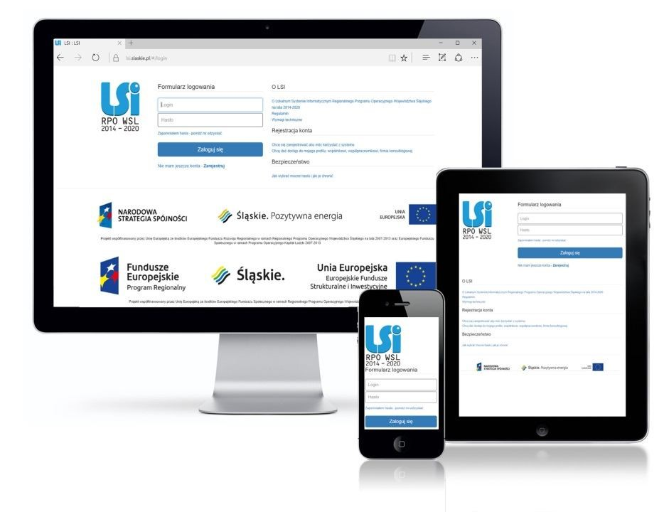
KATOWICE, MARZEC 2024
WERSJA 4.0

Spis treści
WSTĘP 3
IKONY W LSI 4
WYMAGANIA TECHNICZNE I KONFIGURACJA PRZEGLĄDAREK INTERNETOWYCH 5
ZAKŁADANIE KONTA UŻYTKOWNIKA 7
LOGOWANIE 14
ODZYSKANIE ZAPOMNIANEGO HASŁA / ZMIANA HASŁA 19
ODZYSKIWANIE ZAPOMNIANEGO HASŁA 19
ZMIANA HASŁA 23
EDYCJA DANYCH KONTA 25
REPOZYTORIUM 27
DOSTĘP DO REPOZYTORIUM 27
PRZEGLĄDANIE I FILTROWANIE LISTY PLIKÓW 28
DODAWANIE NOWEGO PLIKU 30
WYSYŁANIE PLIKÓW NA SERWER 38
SZCZEGÓŁY DANYCH PLIKÓW 42
TWORZENIE/EDYCJA/WYBÓR PROFILU 56
TWORZENIE PROFILU 56
EDYCJA PROFILU 64
WYBÓR ZDEFINIOWANEGO PROFILU 65
DOŁĄCZANIE DO PROFILU DODATKOWYCH KONT – PRZYDZIAŁ UPRAWNIEŃ 67
DOŁĄCZENIE DO PROFILU INNEGO UŻYTKOWNIKA 67
PRAWA DOSTĘPU - UPRAWNIENIA 70
NABORY 74
AKTUALNIE TRWAJĄCE 74
PLANOWANE 77
ZAKOŃCZONE 78
PROJEKTY 80
DANE OSOBOWE 95
POMOC 96
PRZYDATNE DOKUMENTY 96
CZĘSTO ZADAWANE PYTANIA 96
FILMY INSTRUKTAŻOWE LSI 97

WSTĘP
Lokalny System Informatyczny Regionalnego Programu Operacyjnego Województwa Śląskiego na lata 2014-2020 (dalej: LSI2014), został przygotowany przez Urząd Marszałkowski Województwa Śląskiego. Główne cele LSI2014 to:
- wspomaganie zarządzania i wdrażania RPO WSL 2014-2020;
- zapewnienie narzędzia informatycznego dla Wnioskodawców lub Beneficjentów służącego do przygotowania dokumentów;
- zmniejszenie obciążeń administracyjnych Beneficjentów i instytucji zaangażowanych we wdrażanie programu;
- usprawnienie i przyśpieszenie pracy instytucji;
- wspomaganie wybranych procesów.
Przy składaniu wniosku o dofinansowanie w ramach RPO WSL 2014-2020 oraz w trakcie realizacji projektów beneficjenci są zobowiązani przygotować wnioski aplikacyjne oraz wnioski o płatność w LSI 2014. LSI 2014 został uruchomiony dla obsługi RPO WSL 2014-2020 wdrażanego przez Urząd Marszałkowski Województwa Śląskiego, Śląskie Centrum Przedsiębiorczości oraz Wojewódzki Urząd Pracy w Katowicach.

IKONY W LSI
Poniżej przedstawiamy zbiór ikon, które w każdym module pełnią tą samą funkcję:
edycja np. WND, WNP,ATP
podgląd załączników np. wniosku o dofinansowanie,
pobierz PDF, opcja umożliwia pobranie PDF dokumentu
wycofaj – wycofanie do edycji np. wniosku o dofinansowanie czy o płatność (opcja dostępna w wybranych sytuacjach). Obsługa załączników, najczęściej dostępna w module Umowy o dofinansowanie czy Ankietach trwałości
ikona przenosi nas do osobnego modułu, czerwona ikona informuje nas, że istnieje możliwość dodania dokumentu np. Harmonogramu WNP
przeniesienie do osobnego modułu, w którym znajduje się osobna obsługa dokumentów (np. Ankiety trwałości czy Harmonogramy WNP)
zbiór osobnych modułów
możliwość kasowania dokumentu. Ikona zaszarzona informuje nas o zablokowanej możliwości kasowania dokumentu
historia związana z danym modułem, w którym występuje (np. jeżeli ikona występuje przy wniosku o płatność to zawiera dane związane z WNP)
export/import danych w dostępnym dla modułu zakresie

WYMAGANIA TECHNICZNE I KONFIGURACJA PRZEGLĄDAREK INTERNETOWYCH
Przed rozpoczęciem pracy należy na stacji roboczej zainstalować aktualną przeglądarkę internetową oraz przeglądarkę PDF. Obsługiwane przeglądarki WWW:
- Chrome - zalecana przeglądarka,
- Mozilla Firefox,
- Internet Explorer,
- Opera.
Do odczytu dokumentów PDF zalecany jest program Adobe Acrobat Reader.
System zbudowany jest zgodnie z RWD (Responsive web design) dzięki czemu może być uruchamiany i wykorzystywany na różny urządzeniach takich jak smartfony i tablety. Rekomendowana rozdzielczość dla wygodnej pracy to 1280x720px.
System zapewnia właściwy kontrast kolorystyczny elementów nawigacyjnych i tekstowych zachowując stosunek jasności tekstu do tła co najmniej 4,5 do 1.
Interfejs systemu zachowuje funkcjonalność i dostępność w momencie powiększania lub pomniejszania zawartość strony przy użyciu standardowych funkcji przeglądarki internetowej. W celu powiększania zawartości strony należy użyć skrótów klawiszowych:
- Windows i Linux: naciśnij Ctrl i +.
- Mac: naciśnij ⌘ i +.
- System operacyjny Chrome: naciśnij Ctrl i +.
UWAGA
Jeśli przez 120 minut w Systemie nie zostanie wykonane żadne działanie powodujące przejście na inną stronę, sesja zostanie przerwana, a użytkownik zostanie ze względów bezpieczeństwa przeniesiony do strony logowania.

Dla poprawnego działania LSI 2014 należy sprawdzić następujące elementy konfiguracji:
- wyłączyć ewentualne dodatki blokujące skrypty javascript,
- w opcjach przeglądarki internetowej: menu/opcje/bezpieczeństwo odznaczyć opcję „pamiętanie haseł do witryn” (zaznaczenie tej opcji bardzo często powoduje problemy z rejestracją, logowaniem do systemu bądź zapisywaniem danych we wniosku).
Aby móc w pełni korzystać z systemu, (sporządzenie w systemie LSI wniosków o dofinansowanie, wniosków o płatność) konieczne jest utworzenie:
- konta użytkownika- tj. imiennego konta przypisanego do konkretnego użytkownika z imienia i nazwiska, weryfikowanego poprzez adres email;
- profilu reprezentującego w systemie daną instytucję lub podmiot.

ZAKŁADANIE KONTA UŻYTKOWNIKA
Do celów rejestracji służy link Nie mam jeszcze konta – Zarejestruj.

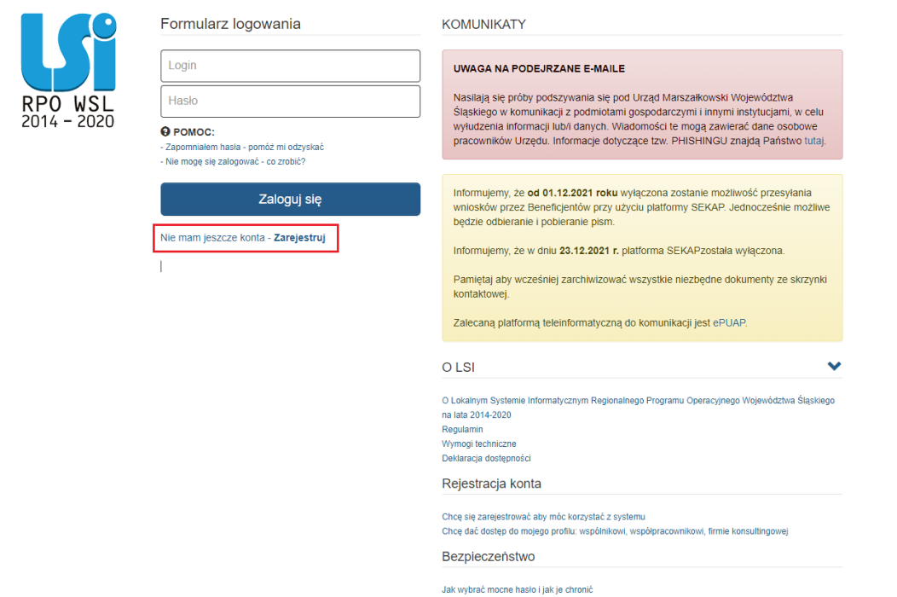

W formularzu rejestracyjnym należy uzupełnić takie dane jak:
- Login – indywidualną i niepowtarzalną nazwę użytkownika, wybraną na etapie rejestracji w Systemie (pole jest wymagane).
- Adres e-mail – na który zostanie wysłany link aktywacyjny, a który niezbędny jest również w przypadku zapomnienia hasła (pole jest wymagane); - Imię (pole jest wymagane);
- Nazwisko (pole jest wymagane);
Telefon kontaktowy (pole nie jest wymagane).
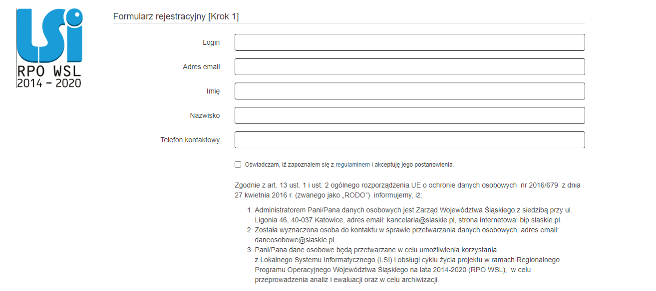
Przed założeniem konta konieczne jest również zapoznanie się z regulaminem, jego akceptacja oraz oświadczenie o zapoznaniu się z informacją dotyczącą RODO zamieszczoną w formularzu rejestracyjnym.
Aktualny regulamin użytkownika Lokalnego Systemu Informatycznego 2014 możesz pobrać klikając w hiperłącze regulamin znajdujący się w formularzu rejestracyjnym.
Po wypełnieniu wszystkich wymaganych pól oraz zaznaczeniu stosownych oświadczeń należy wybrać klawisz Zapisz znajdujący się na dole formularza.

Po zapisaniu w lewym dolnym rogu ekranu pojawi się komunikat: Wysłano maila z linkiem do tworzenia hasła i aktywacji konta.
Należy pamiętać, iż link aktywacyjny jest ważny 24 godziny.
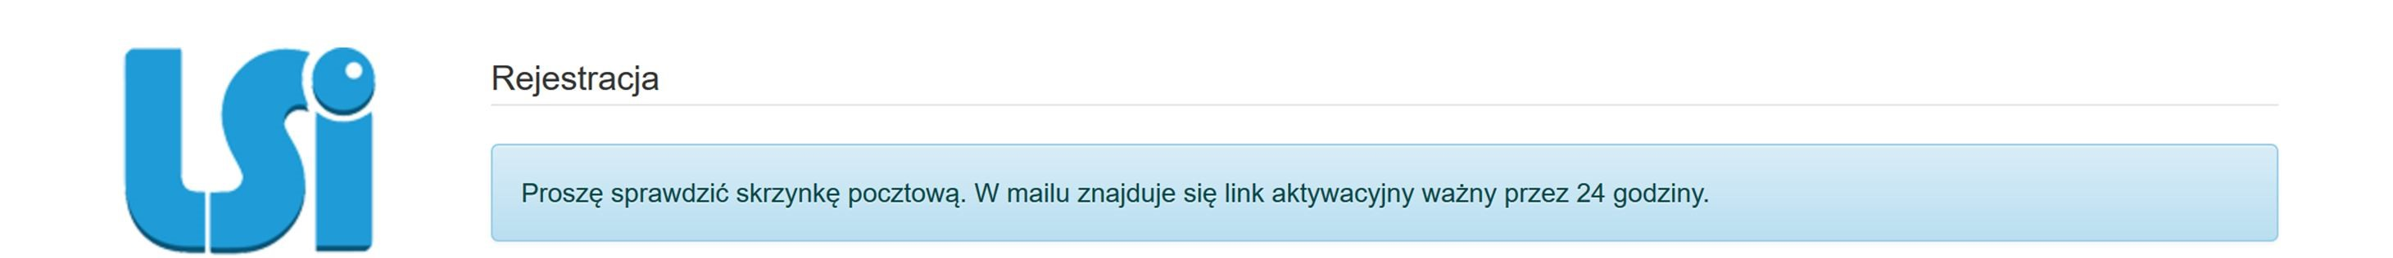

Następnie należy przejść do wiadomości e-mail z wysłaną procedurą aktywacji konta i kliknąć na link bądź skopiować go do przeglądarki internetowej. W przeglądarce internetowej powinna się otworzyć nowa strona z formularzem nadania hasła.
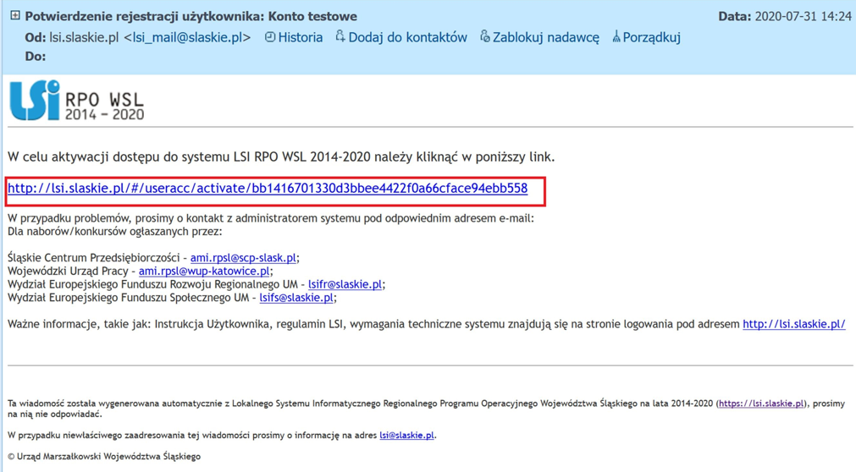
W formularzu konieczne jest nadanie hasła. Należy podać login podany przy rejestracji oraz wpisać dwukrotnie hasło.
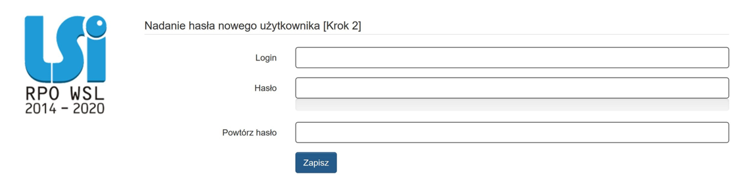 Celem zwiększenia bezpieczeństwa hasła (siły hasła) należy użyć kombinacji znaków specjalnych, dużych i małych liter oraz cyfr. Przykładowo, można zastąpić niektóre litery znakami specjalnymi (np. A=4, O=0, S=5=$, a=@, i=!=&, 8=B itp). Jednocześnie należy wziąć pod uwagę, iż tak skonstruowane hasło powinno być łatwe do zapamiętania. W celu zwiększenia siły hasła można zastępować litery ich odpowiednikami w liczbach lub znakach specjalnych lub odwrotnie, przykładowo: A=4, O=0, S=5=$, a=@, i=!=&, 8=B itp.
Bezpieczne hasło powinno zawierać:
- min. 12 znaków
- dużą literę,
- małą literę,
- przynajmniej jedną cyfrę,
- znaki specjalne (np. !,@,$,% itp.).

Hasło nie powinno zawierać:
- loginu do Systemu,
- imienia lub nazwiska.
System LSI 2014 wymusza zmianę hasła co 30 dni. Nie zaleca się zapisywania hasła na kartce lub w telefonie. W przypadku zakładania konta przez osobę która docelowo nie będzie administrować profilem, rejestrację należy zakończyć bez zakładania nowego profilu. Jeżeli natomiast użytkownik będzie docelowo administrował profilem po założeniu konta należy przejść do punktu nr 7. Tworzenie profilu.

LOGOWANIE
W celu zalogowania się do systemu należy wprowadzić login oraz hasło w formularzu logowania
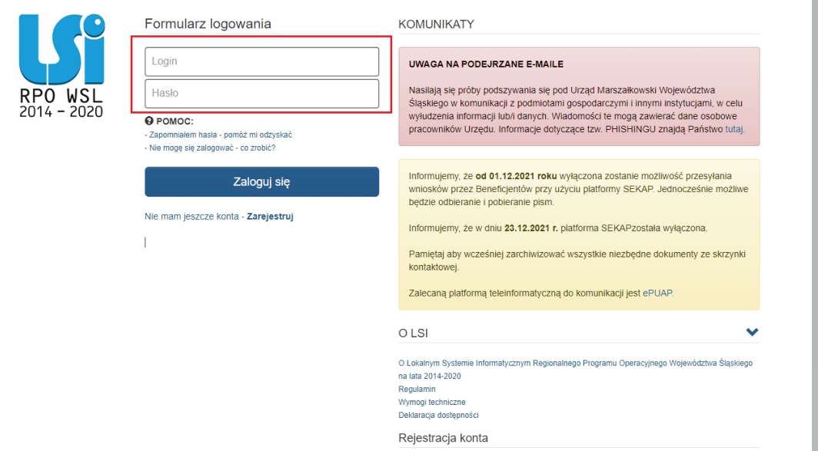

Na formularzu logowania znajduje się sekcja POMOC. Po wybraniu Nie mogę się zalogować - co zrobić?
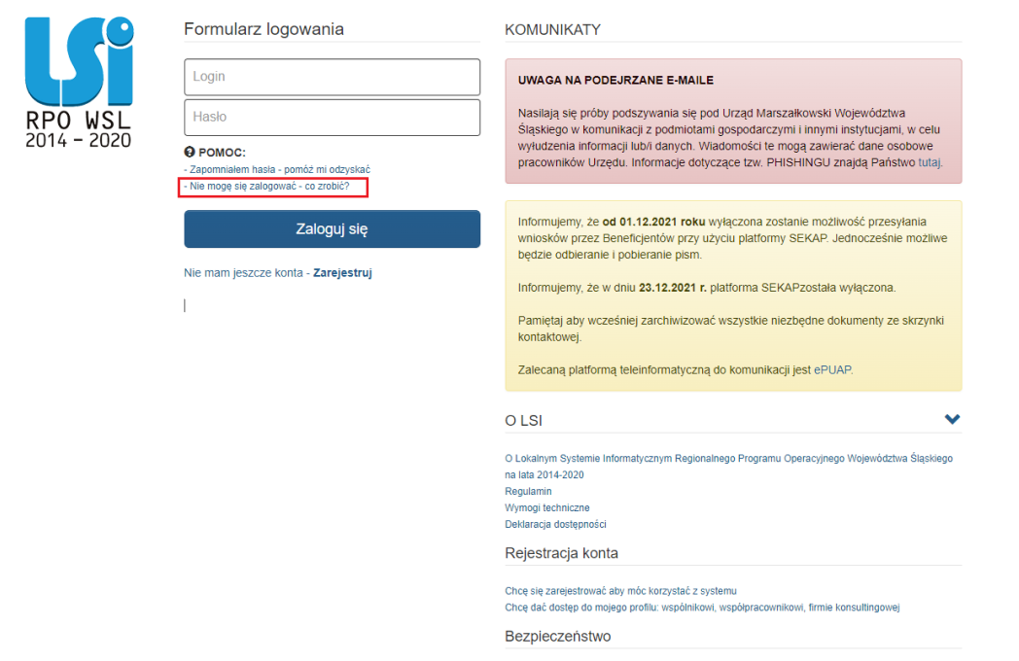

System otworzy okno w którym opisane są rozwiązania związana z najczęstszymi problemami przy logowaniu do systemu.
- Nie pamiętam hasła do systemu
- Nie pamiętam loginu lub adresu email
- Nie pamiętam loginu i adresu emaile
- Nie dotarł email z linkiem do odzyskiwania hasła
- Nie mam dostępu do konta email powiązanego z kontem LSI
- Mam inny problem z zalogowaniem niż te, wymienione powyżej
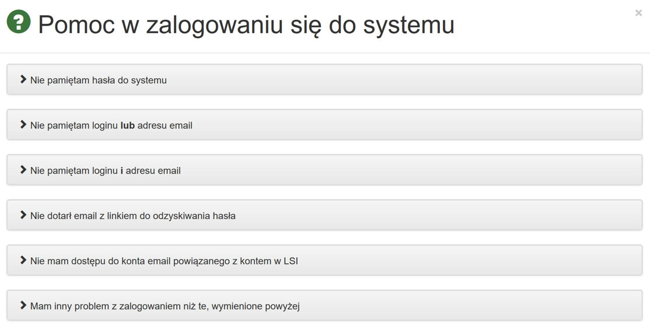

Po kliknięciu w wybrany problem rozwinie się informacja co musisz zrobić.
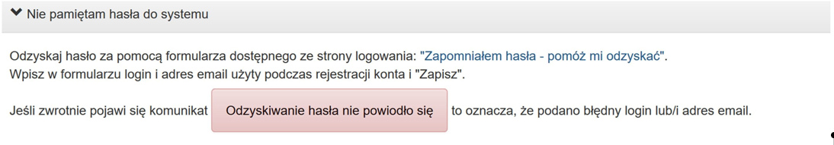

ODZYSKANIE ZAPOMNIANEGO HASŁA / ZMIANA HASŁA

ODZYSKIWANIE ZAPOMNIANEGO HASŁA
W przypadku braku możliwości zalogowania się do systemu w związku z niedziałającym hasłem należy kliknąć na link o treści Zapomniałem hasła - pomóż mi odzyskać.

Kolejnym krokiem, jaki musisz wykonać, jest podanie loginu oraz podanego przy rejestracji adresu mailowego, a następnie kliknięcie Zapisz. Po podaniu prawidłowych danych w lewym dolnym rogu otrzymamy komunikat 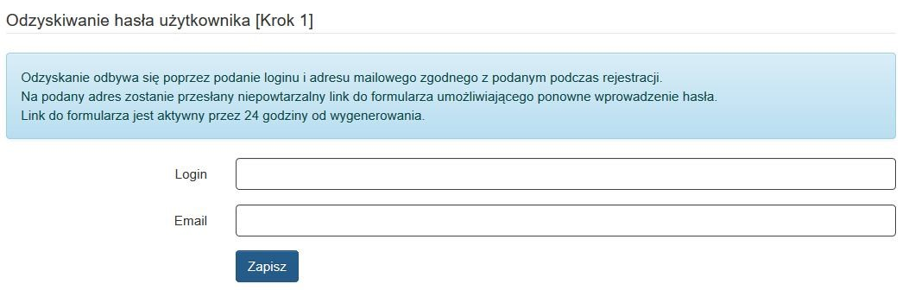Link do odzyskiwania hasła aktywny jest do pierwszego uruchomienia, maksymalnie do 24 godzin od wygenerowania.
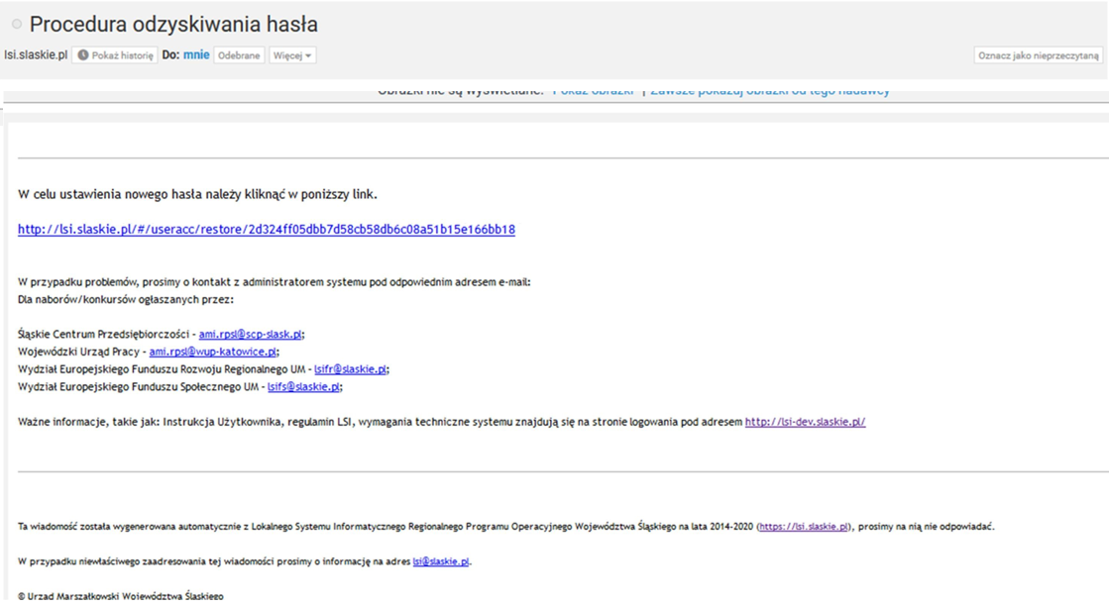 Klikając na link zostajemy przeniesieni na stronę resetowania hasła, gdzie podajemy login oraz dwukrotnie nowe hasła (zasady bezpiecznego hasła opisane zostały powyżej) i klikamy Zapisz.
Po prawidłowo wprowadzonych danych w lewym dolnym rogu otrzymamy informację
UWAGA: W przypadku gdy link do resetowania hasła nie działa (otwiera się pusta strona lub strona z błędem) należy sprawdzić czy sam link nie został podzielony na kilka wierszy. Jeżeli tak należy cały link skopiować do paska adresu przeglądarki i kliknąć Enter.

ZMIANA HASŁA
Aby zmienić hasło w systemie konieczne jest przejście z poziomu danego konta do Moje menu oraz kliknięcie Zmień hasło.
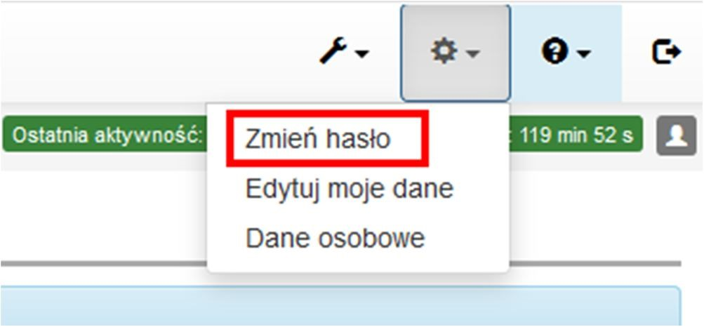

Następnie w dostępnym formularzu należy podać stare hasło, dwukrotnie należy wprowadzić nowe hasło i zatwierdzić przyciskiem Zapisz. Zasady tworzenia bezpiecznego hasła zostały opisane powyżej.
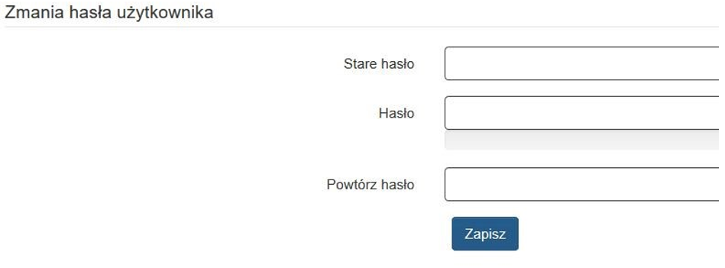
Po prawidłowo wprowadzonych danych otrzymamy w dolnym lewym rogu informację i od tego momentu możemy logować się na nowe hasło.

EDYCJA DANYCH KONTA
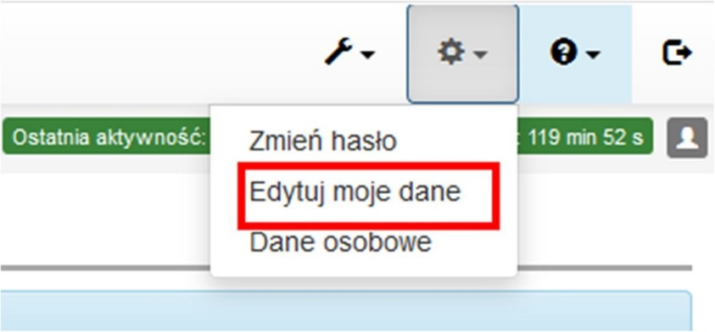
W celu edycji danych konta z Moje menu należy wybrać Edytuj moje dane. Następnie w dostępnym formularzu należy zmienić dane podane przy rejestracji.

Dodatkowo w celu zatwierdzenia zmian potwierdzamy zapoznanie się z regulaminem LSI oraz z klauzulami RODO. Po zaznaczeniu obu oświadczeń pojawia się możliwość zapisania danych.
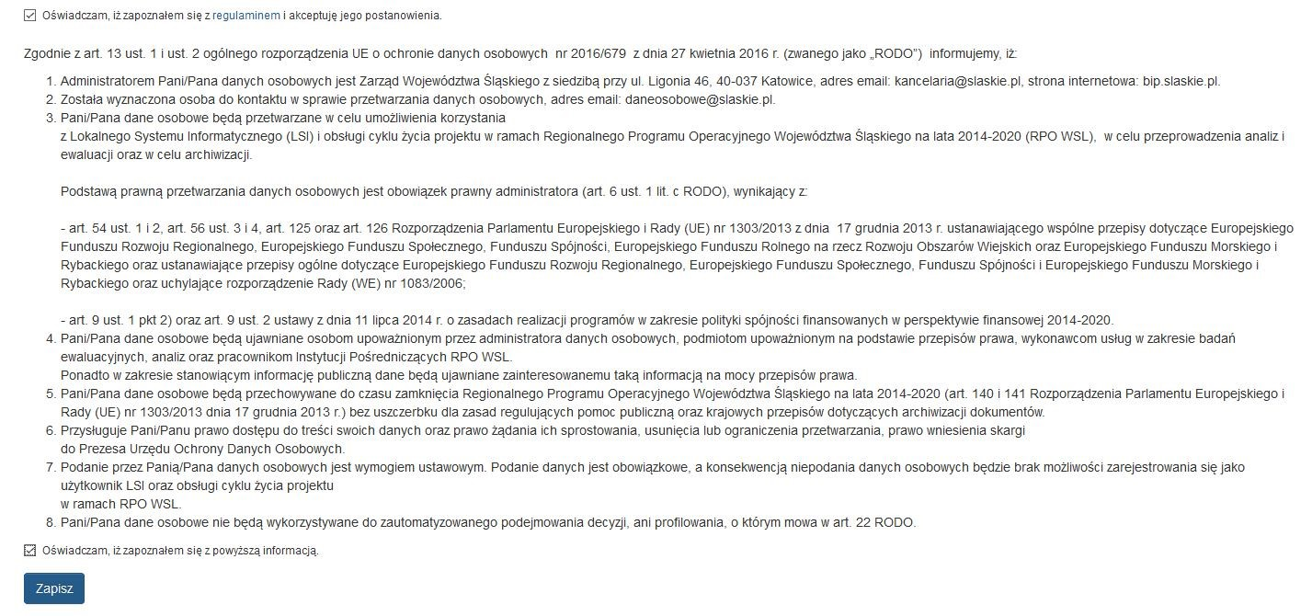

REPOZYTORIUM

DOSTĘP DO REPOZYTORIUM
Dostęp do Repozytorium możliwy jest dla właściciela Profilu oraz przyłączonych użytkowników.
W celu wejścia do Repozytorium musisz przejść do widoku Realizowane projekty, a następnie wybrać przycisk Repozytorium dokumentów 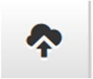 znajdujący się w sekcji Operacje.
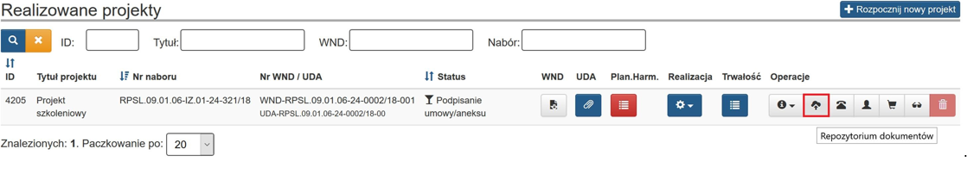

Przycisk Repozytorium dokumentów wywołuje okno repozytorium plików projektu w którym możesz dodawać pliki.
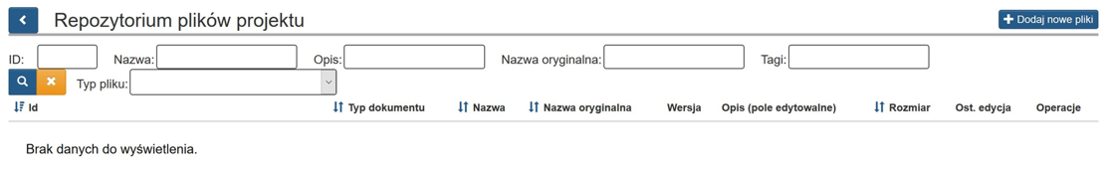

PRZEGLĄDANIE I FILTROWANIE LISTY PLIKÓW
Kliknięcie przycisku Repozytorium otwiera widok repozytorium projektu. Uruchomienie Repozytorium skutkuje wyświetleniem listy plików znajdujących się w Repozytorium. Lista zawiera dane takie jak: ID, Typ dokumentu, Nazwa, Nazwa oryginalna, Wersja, Opis, Rozmiar, Informacje o ostatniej edycji oraz Operacje.
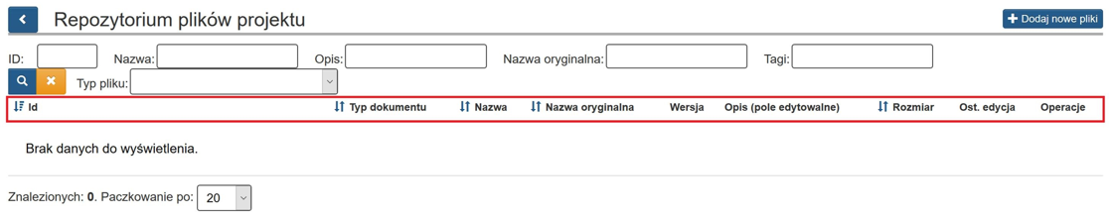

Masz możliwość wyszukiwania plików według pól ID, Nazwa, Opis, Nazwa oryginalna pliku, Tagi. Masz też możliwość dokonania wyboru z listy plików określonego typu. Po wybraniu danych do filtrowania, zastosuj niebieski przycisk lupy lub enter. W celu wyczyszczenia wyników wyszukiwania Operator wybiera pomarańczowy przycisk .
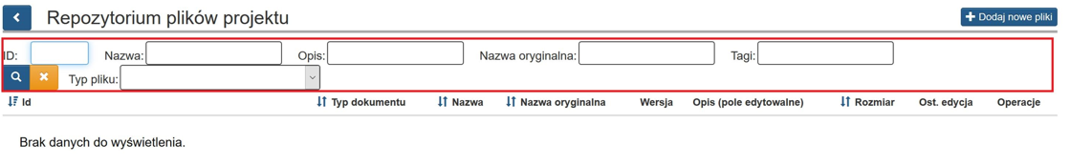

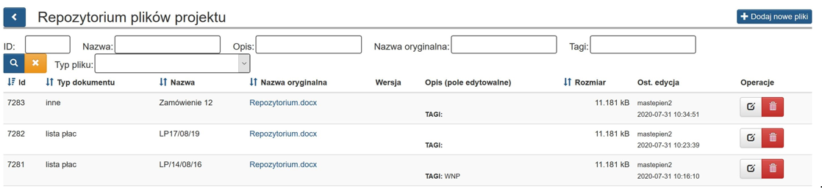 W kolumnie z Nazwą oryginalną znajduje się hiperłącze, z którego możesz bezpośrednio pobrać plik.
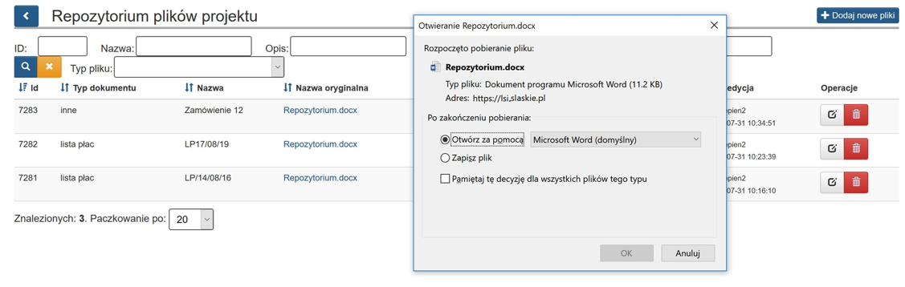

DODAWANIE NOWEGO PLIKU
Po uruchomieniu Repozytorium Plików projektu w formularzu Repozytorium plików rozpoczynasz dodawanie nowych plików, wybierając przycisk Dodaj nowe pliki. W prawym górnym rogu formularza kliknij Dodaj nowe pliki.
Po wybraniu Dodaj nowe pliki pojawi się okno gdzie lewa część odpowiada za dodawanie nowych plików, a prawa część za obsługę aktualnie dodanych plików.

Załączniki możemy dodawać na dwa sposoby:
a) wybrany plik przeciągasz na obszar Przeciągnij pliki tutaj

b) poprzez ikonę Przeglądaj wskazujesz plik do dodania:
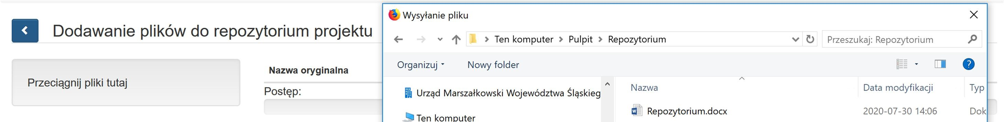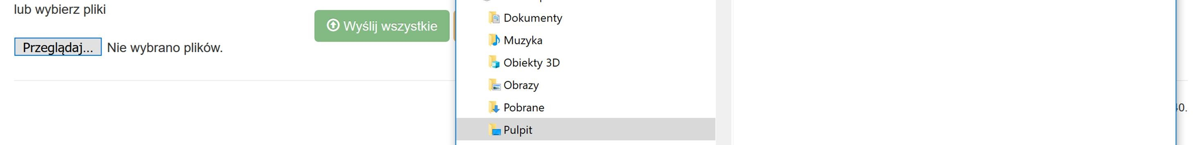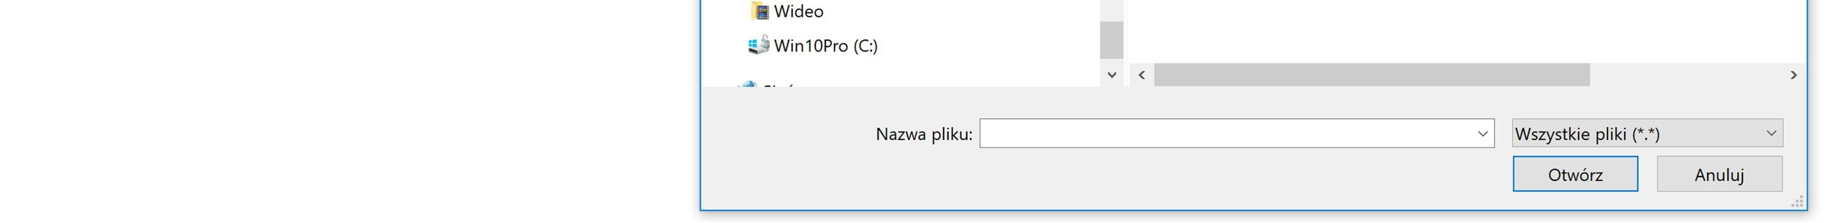
Maksymalna jednorazowa ilość dodawanych załączników wynosi 5. W przypadku gdy będziesz chciał dodać więcej niż 5 załączników pojawi się komunikat: Jednorazowo można wysłać maksymalnie 5 plików !
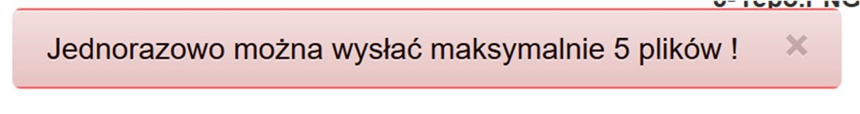
Wszystkie dodane pliki pojawią się z prawej strony okna. Po załadowaniu pliku uzupełnij wymaga pola dla dodanego pliku. System wyświetla również walidacje informujące o konieczności uzupełnienia wymaganych pól.
W formularzu należy uzupełnić pola takie jak Nazwa oraz Typ.
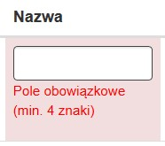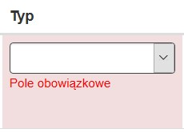

Klawisz Wyślij aktywny jest dopiero po ich uzupełniniu.
Skorzystanie z przycisku Wyślij wszystkie, możliwe jest dopiero po wprowadzeniu co najmniej pola Nazwa dla wszystkich dodawanych plików.
W formularzu występują pola do uzupełnienia takie jak:
- Nazwa: jest polem, w którym możemy wprowadzić alternatywną nazwę dla dodawanego pliku.
- Opis: może zawierać informacje, które na późniejszym etapie pomogą w identyfikacji pliku.
- Typ: wybór z listy rozwijanej rodzaj dokumentu. Dostępne są poniższe możliwości wyboru:
- faktura Vat
- faktura pro forma
- rachunek
- lista płac
- PK
- nota księgowa
- wyciąg bankowy
- historia rachunku
- raport kasowy
- zestawienie płatności gotówkowych
- wyjaśnienia
- lista obecności
- certyfikat
- dokumentacja zdjęciowa
- utwór
- zestawienie
- ZUS DRA
- inne
- analiza finansowa
- decyzje, zezwolenia, postanowienia
- oświadczenia
- opinie
- raport oddziaływania na środowisko
- dokumentacja techniczna
- sprawozdania finansowe
- audyt energetyczny
- umowa
- pełnomocnictwo
- polityka rachunkowości
- interpretacja podatkowa
- protokół odbioru
- Bezterminowo: w momencie gdy jest zaznaczone nie ma konieczności wybierania z kalendarza dat obowiązywania dokumentu. Jeśli chcesz określić dokładne daty obowiązywania to będzie to możliwe w opcjach Repozytorium plików. System zaznacza checkbox automatycznie.
- Pub: umożliwia publikację pliku (opcja ta powinna być zawsze zaznaczona). System zaznacza checkbox automatycznie.

UWAGA
Aby wszystkie pliki zamieszczone w Repozytorium plików projektu były możliwe do powiązania z poziomu załączników np.: rejestru postępowań / zamówień i dokumentów, kontroli konieczne jest aby checkbox Publiczny był zaznaczony (checkbox zaznaczony jest domyślnie przez system).
Dodatkowo występują pola:
- Nazwa oryginalna: jest to oryginalna nazwa, którą nazwałeś swój plik przed dodaniem.
- Rozmiar i Postęp: są to pola informacyjne. Informują o rozmiarze pliku oraz postępie przesyłania pliku po wyborze klawisza wyślij.
- Status: klawisze Wyślij / Anuluj / Usuń odpowiadają za wysłanie/ anulowanie lub usunięcie pojedynczego pliku. Klawisze Wyślij wszystkie / Anuluj wszystkie / Usuń wszystkie odpowiadają za wysłanie / anulowanie lub usunięcie plików zbiorczo.
- TAG: służy do wprowadzania prostych słów identyfikujących dany plik.
Za pomocą TAGów możliwe będzie filtrowanie plików/dokumentów w Repozytorium dokumentów (pojedynczy tag powinien składać się z co najmniej 3 znaków). Funkcja ta pozwala na przypisanie „słowa klucza-TAGU” do załączonego pliku, aby można było go szybko wyszukać. Dodatkowo, masz możliwość przypisywania kilku, wybranych przez niego nazw, które umożliwią mu agregowanie dokumentów załączanych w LSI.

Funkcja dodaj TAGI dostępna jest przy dodawaniu poszczególnych plików.
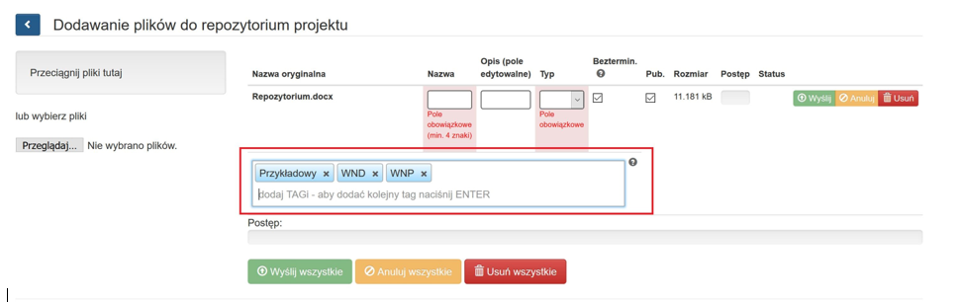

Poszczególne TAGi oddzielasz od siebie przecinkami. Po wprowadzeniu system koloruje je na niebiesko. Gdy chcesz, któryś usunąć kliknij x na danym TAGu.

WYSYŁANIE PLIKÓW NA SERWER
System umożliwia przesyłanie plików pojedynczo lub grupowo.
Klawisze po prawej stronie Wyślij/Anuluj/Usuń 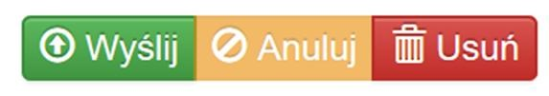 umożliwiają wysłanie, anulowanie oraz usunięcie pojedynczego pliku.
Klawisze znajdujące się na dole Wyślij wszystkie/Anuluj wszystkie/Usuń wszystkie umożliwiają wykonanie tych samych czynności dla wszystkich dodawanych plików.
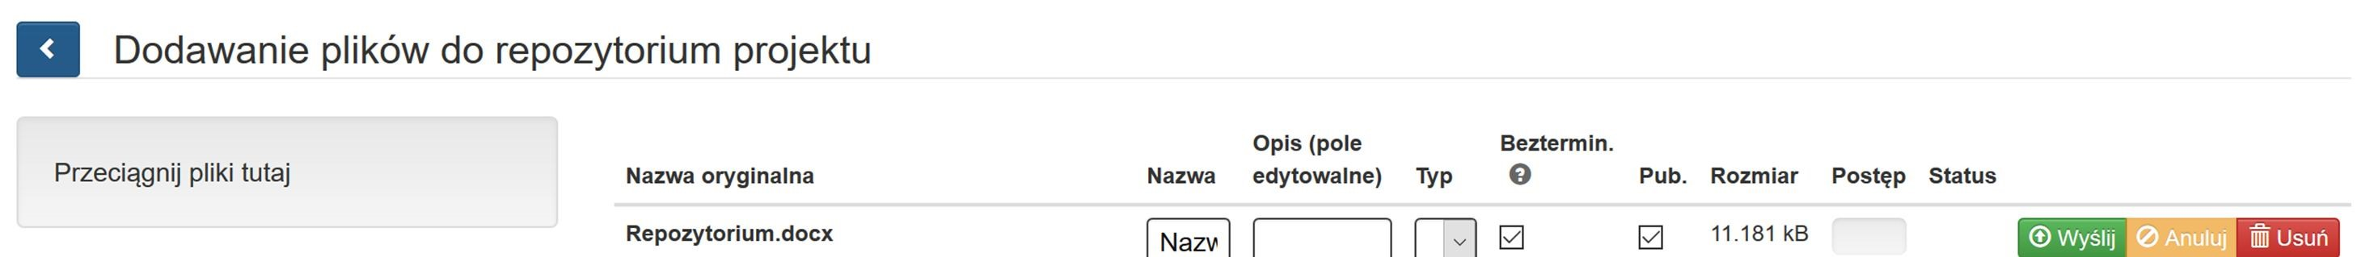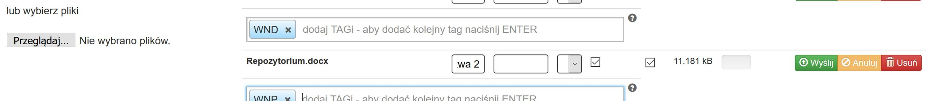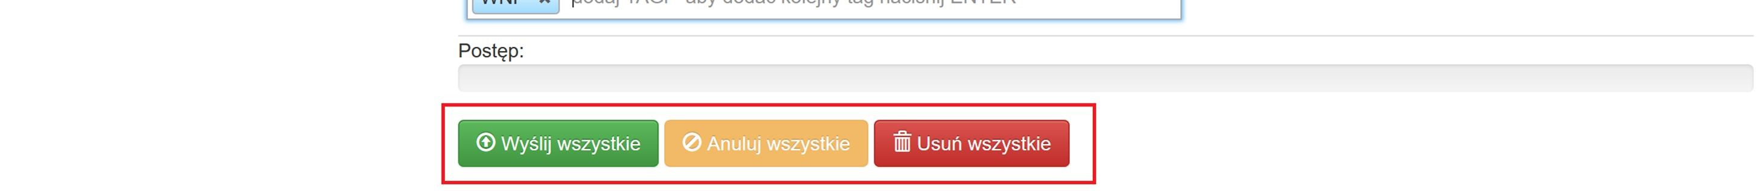

UWAGA
Klawisz Wyślij aktywny jest dopiero po uzupełniniu pól Nazwa oraz Typ. Skorzystanie z przycisku Wyślij wszystkie, możliwe jest dopiero po wprowadzeniu co najmniej pola Nazwa dla wszystkich dodawanych plików.
Maksymalnie istnieje możliwość wgrania jednorazowo 5 plików.
Po wypełnieniu wszystkich koniecznych pól możesz wyeksportować plik/pliki na serwer.
Należy wybrać opcję Wyślij lub Wyślij wszystkie.
Po wybraniu jednej z opcji w lewym dolnym rogu pojawi się komunikat: OK! Wszystkie pliki zostały załadowane, możesz wrócić do repozytorium i dodać informacje do swoich plików, a wszystkie pliki znajdujące się wcześniej na liście znikną.
Po wyeksportowaniu plików możemy przejść za pomocą klawisz powrót do listy do repozytorium plików projektu.

Formaty, w jakich można zamieszczać pliki:
".jpg", ".tiff", ".doc", ".docx", ".xls", ".xlsx", ".pdf", ".png", ".odt", ".rtf", ".txt", ".ods", ".gif", ".tif", ".jpeg", ".zip", ".rar" , ".7z", ".arc", ".arj", ".tar", ".gz", ".bz2", ".ace", ".bzip2", ".gzip", ".wim", ".xz".
Maksymalna wielkość pliku załączonego jednorazowo wynosi 40 MB. W przypadku przekroczenia objętości załączanego dokumentu w lewym dolnym rogu pojawi się komunikat: plik jest zbyt duży. Maksymalny rozmiar pliku to 40MB.
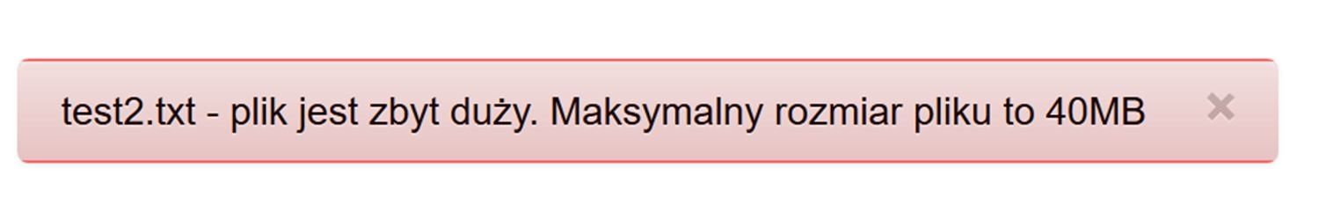

UWAGA
Maksymalny rozmiar załączonego pliku to 40 Megabajtów.

SZCZEGÓŁY DANYCH PLIKÓW
Po przesłaniu plików na liście w Repozytorium plików projektu pojawią się pliki, które dodaliśmy.
Na liście dostępne będą również wszystkie pliki, które zostały dodane wcześniej w ramach danego projektu.
Jeśli na liście pojawi się wiersz zaznaczono na zielono oznacza to, że nie wszystkie konieczne pola zostały wypełnione i oznacza konieczność uzupełnienia wymaganych danych przed późniejszym wykorzystaniem w module.
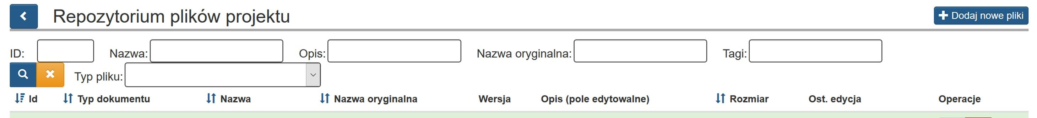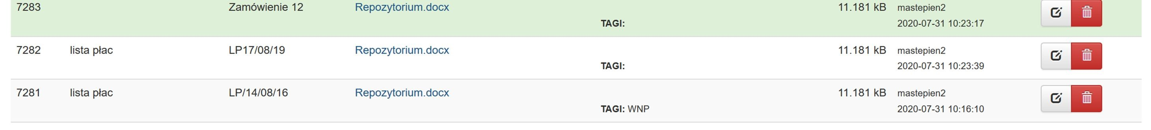

Należy w takiej sytuacji wejść w edycję pliku i wypełnić wymagane pola. Po uzupełnieniu wymaganych pól podświetlenie zniknie.
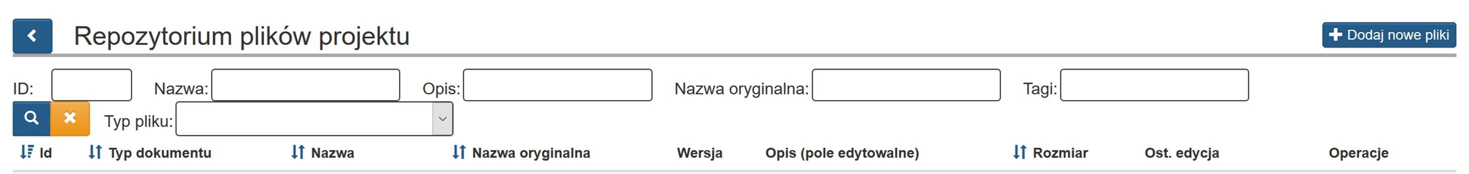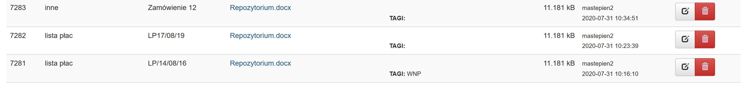
UWAGA
Pozycje oznaczone na zielono nie będzie można dołączyć na późniejszym etapie np. do wniosków o dofinansowanie, rejestru postępowań / zamówień i dokumentów, kontroli.

W każdej chwili możesz edytować informacje o dodanym pliku.
Aby edytować w Repozytorium przy wybranym pliku wybierz przycisk Edytuj.
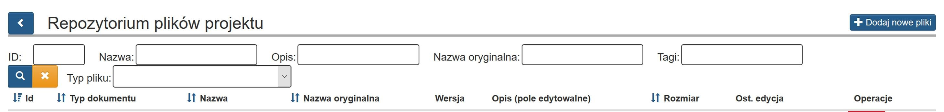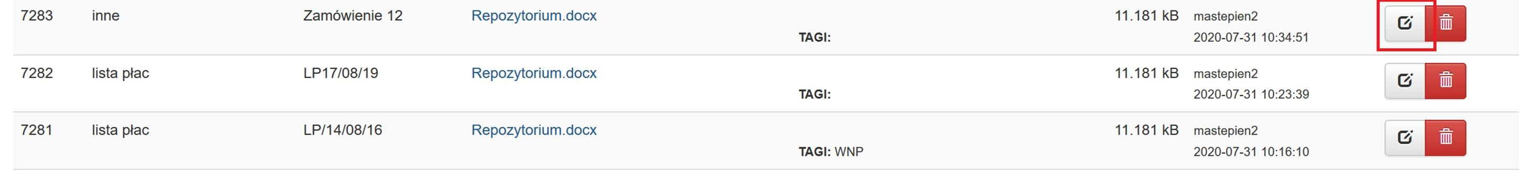
Istnieje możliwość usunięcia załącznika poprzez kliknięcie przycisku Usuń.
UWAGA
Załączniki może usuwać jedynie właściciel profilu.
Jeśli jesteś podpięty do profilu ikona kosza nie będzie widoczna.
UWAGA
Załączniki są możliwe do usunięcia tylko w sytuacji, gdy dany załącznik nie został użyty.

Podczas próby usunięcia z Repozytorium plików projektu pliku, który obecnie jest wykorzystany jako załącznik do modułu, w którym jest możliwość dodawania załączników prezentuje się komunikat walidacyjny: Nie można wykonać tej operacji, plik został użyty.
Podczas próby usunięcia z Repozytorium plików projektu pliku, który w przeszłości był wykorzystany jako załącznik, a obecnie jest oznaczony jako usunięty z w/w modułu prezentuje się komunikat walidacyjny: Nie można wykonać tej operacji, plik został oznaczony jako usunięty w module
Kontroli lub w module Zamówień.

Po uruchomieniu szczegółów pliku masz możliwość edycji podstawowych informacji. Możesz zmodyfikować Nazwę, Typ dokumentu, TAGi, Opis dokumentu oraz checkbox Opublikowany. Możesz określić również daty obowiązywania pliku poprzez checkbox Bezterminowo oraz powiązać go z poprzednio obowiązującą wersją.
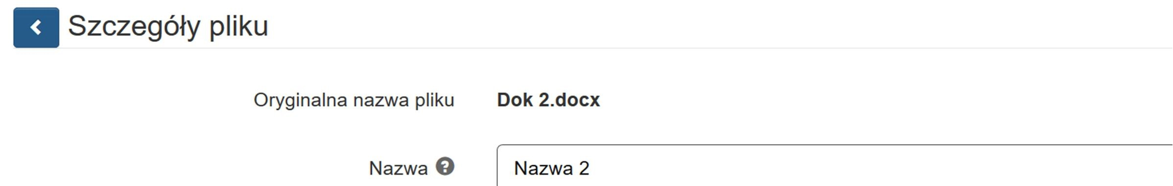

Podczas edycji formularza Szczegóły pliku, dotyczącego pliku dodanego wcześniej do Repozytorium system wyświetla komunikat walidacyjny, dotyczący konieczności uzupełnienia Nazwy oraz Typu dokumentu.
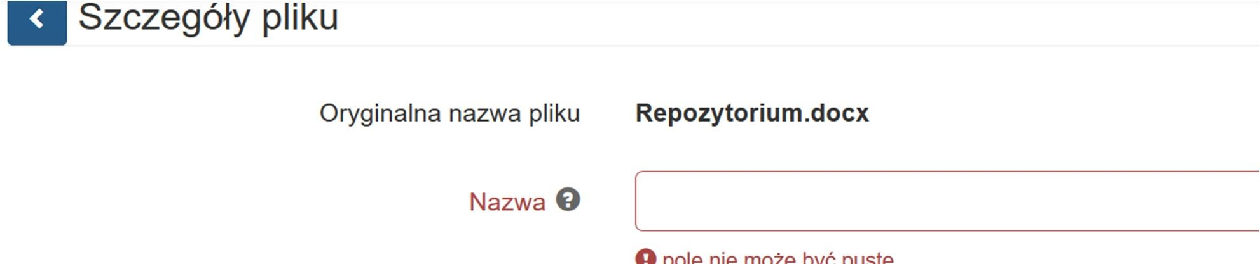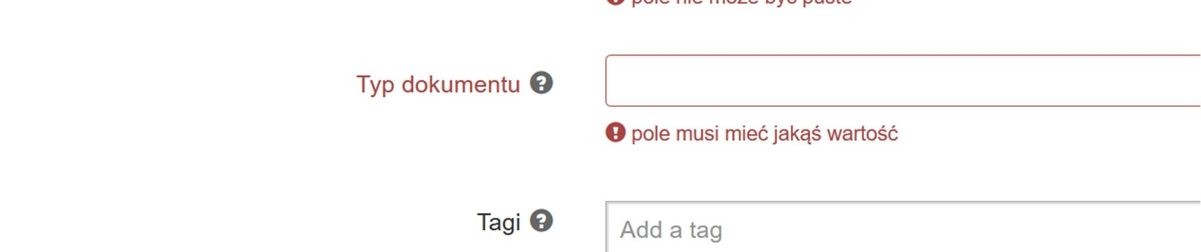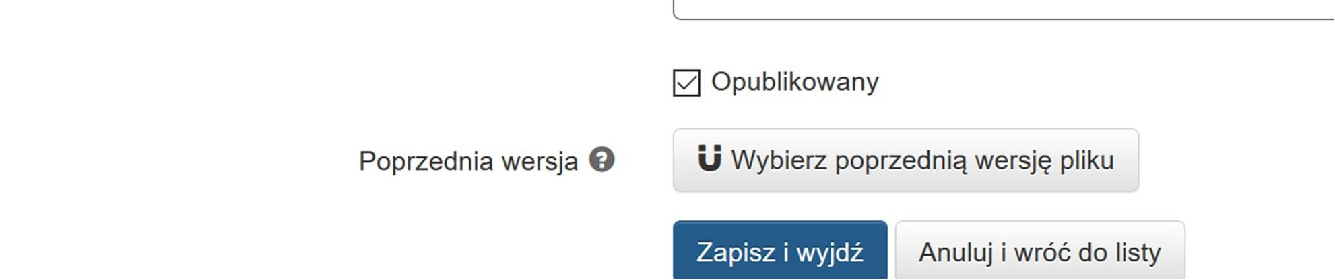
Dodatkowo w polu Nazwa, system wymaga wprowadzenia co najmniej 4 znaków.
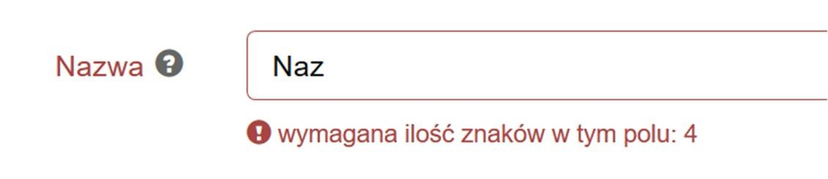
Jeśli dany plik został już gdzieś użyty nie będzie możliwości edytowania wszystkich dostępnych pól, a na górze pojawi się komunikat: Plik jest już w użyciu. Tylko wybrane dane mogą być edytowane.
W takiej sytuacji pola zablokowane do edycji to: Nazwa oraz checkbox Opublikowany.
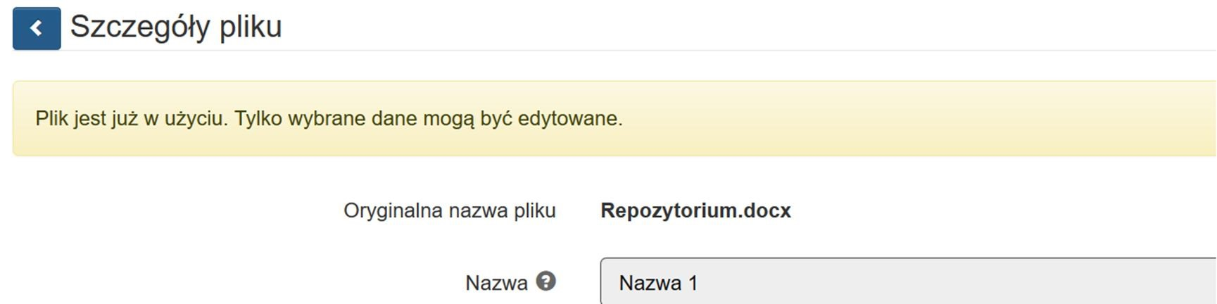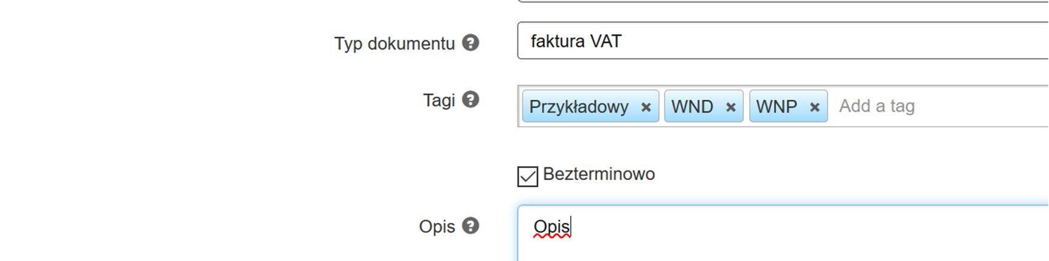

Wyłączenie opcji bezterminowo aktywuje pola data w jakich określić możesz daty ważności załącznika.

Data ważności od oraz Data ważności do możesz uzupełnić poprzez wybór z kalendarza lub wpisanie z klawiatury.
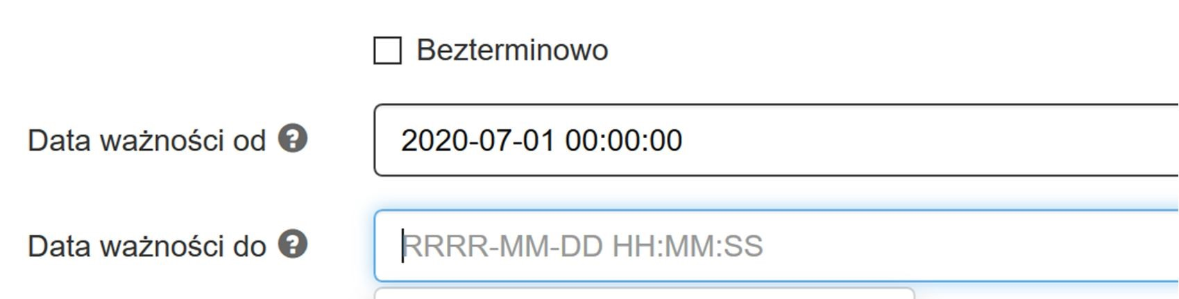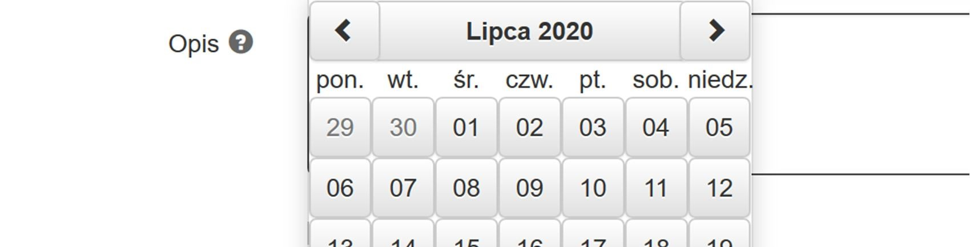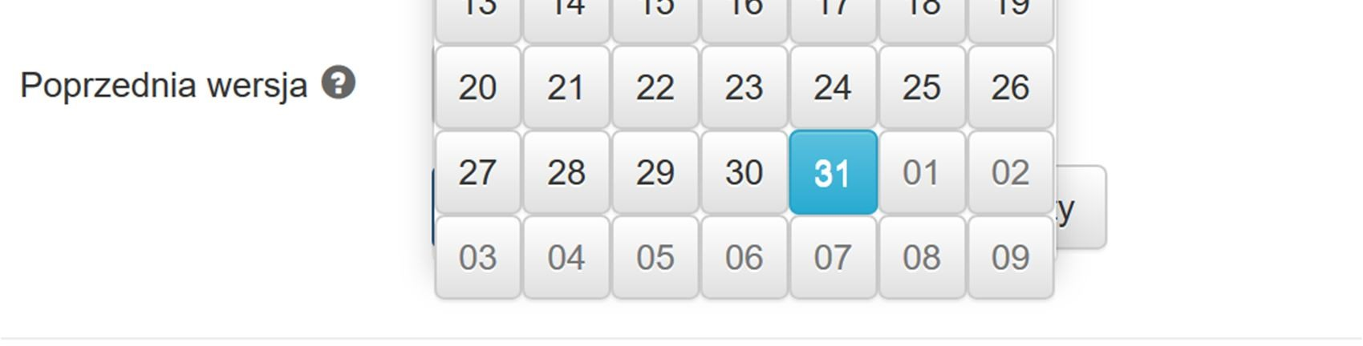

Można również powiązać plik z jego poprzednią wersją za pomocą mechanizmu Wybierz poprzednią wersję pliku
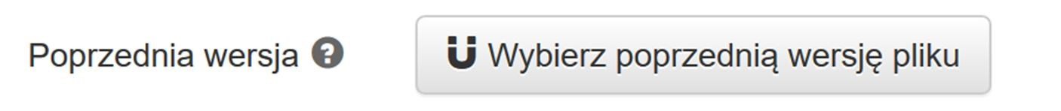
Przycisk uruchamia okno z listą dokumentów możliwych do powiązania. Po uruchomieniu opcji wybierz poprzednią wersję pliku, możesz dokonać wyboru w nowo otwartym oknie Wskaż poprzednią wersję dokumentu. Istnieje możliwość wyszukiwania plików według pól ID, Nazwa, Opis, Nazwa oryginalna oraz Tagi. Masz też możliwość dokonania wyboru z listy plików określonego typu. Po wybraniu danych do filtrowania, wybierasz niebieski przycisk lupy lub stosujesz enter. W celu wyczyszczenia wyników wyszukiwania wybierasz pomarańczowy przycisk. Powiązania dokonujesz wybierając przycisk strzałki.
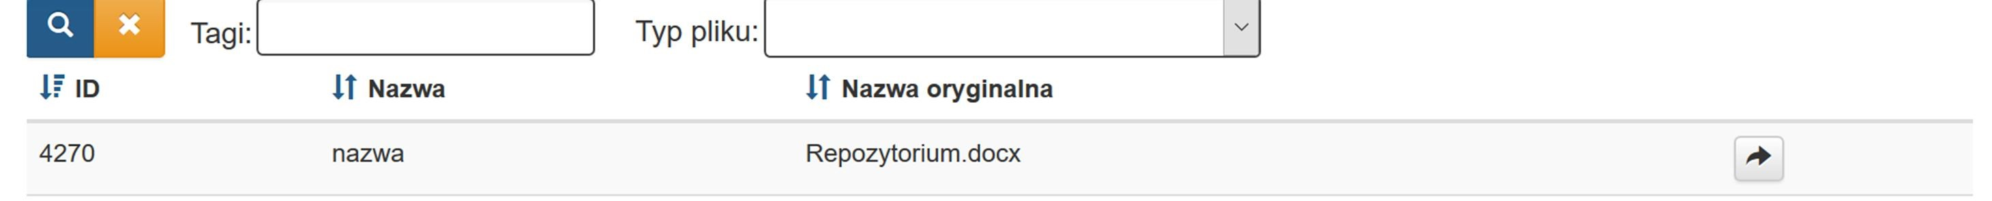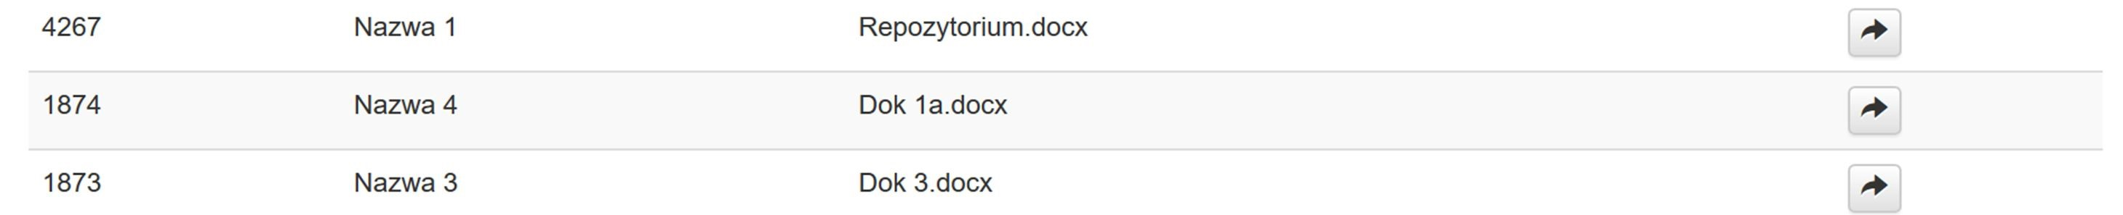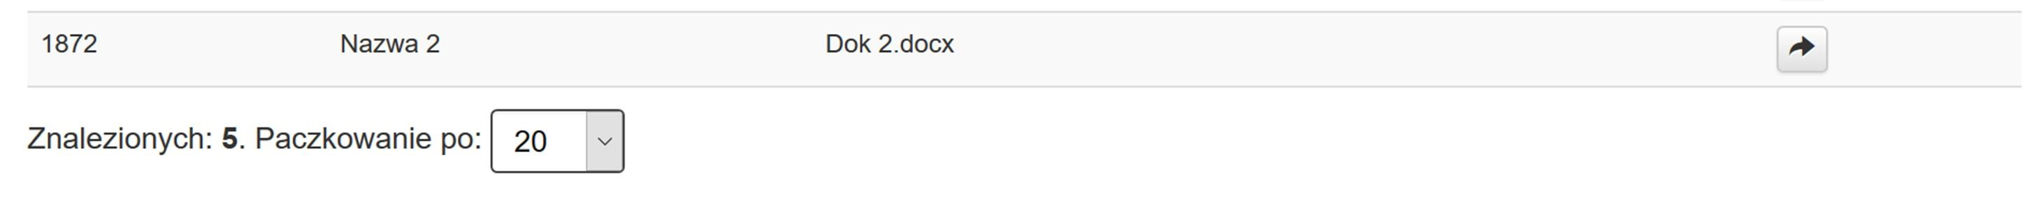
Po wybraniu przycisku strzałki system wyświetla komunikat informujący o dokonaniu powiązania Powiązano z poprzednikiem i zapisano dane pliku
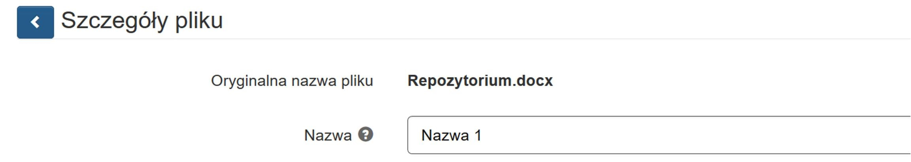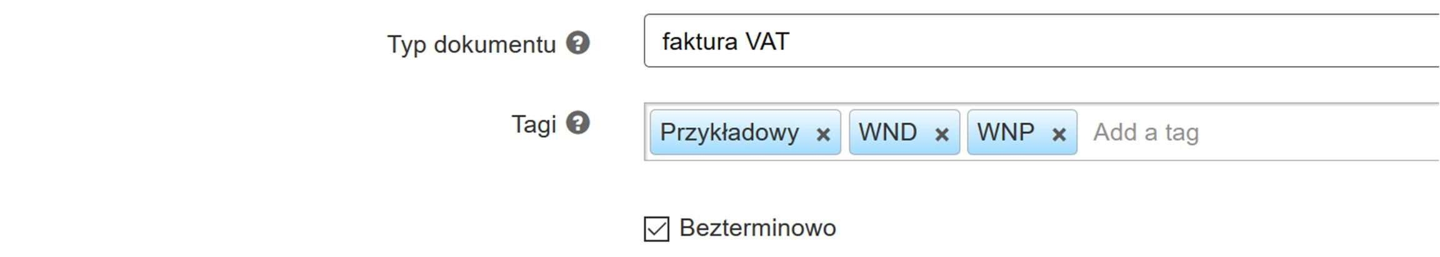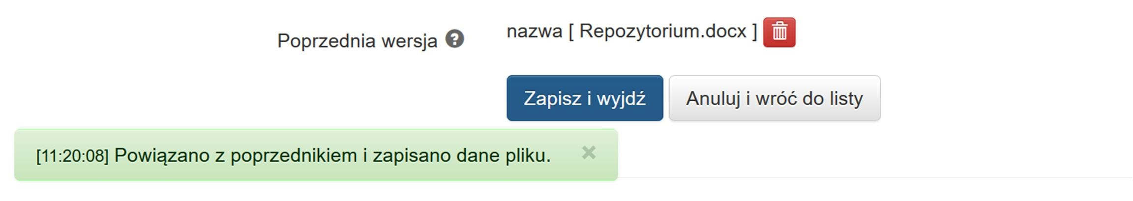
oraz wyświetla w oknie szczegółów pliku informacje o poprzedniej wersji.
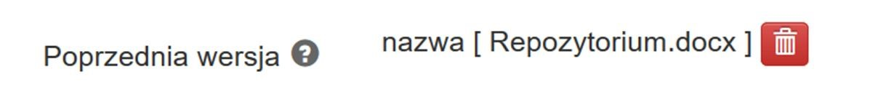
System umożliwia usunięcie istniejącego powiązania pliku z jego poprzednią wersją. Usuwasz powiązanie wybierając przycisk kosza
Po wybraniu przycisku kosza system wyświetla okno z pytaniem o potwierdzenie usunięcia powiązania: Czy na pewno chcesz usunąć wersję?
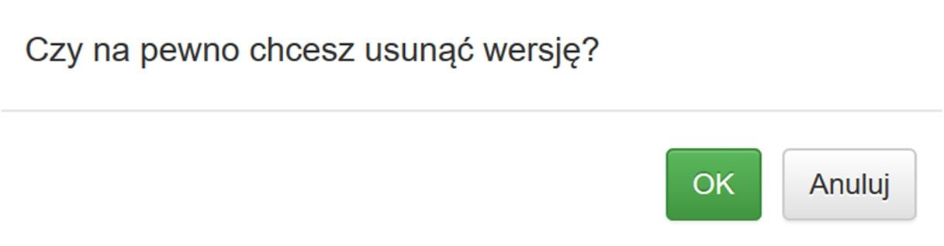
Potwierdzasz operację wybierając przycisk OK. Po potwierdzeniu operacji usunięcia powiązania system wyświetla komunikat informujący o usunięciu powiązania: Rozłączono z poprzednikiem i zapisano dane pliku.
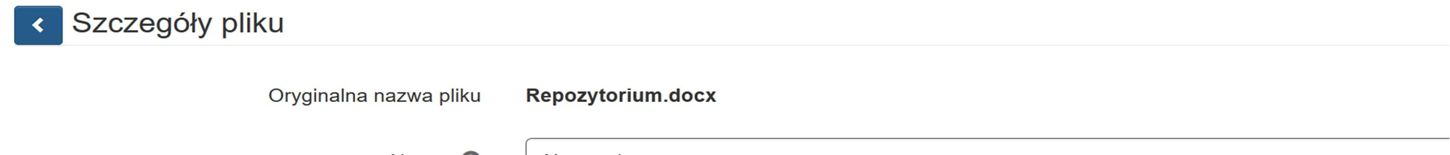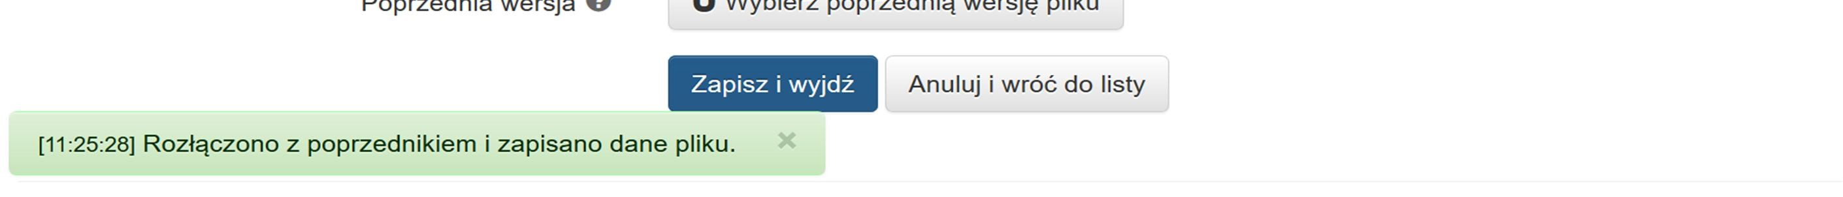
Po uzupełnieniu pól w formularzu Szczegóły pliku zatwierdź operacje wybierając przycisk Zapisz i wyjdź. W przypadku rezygnacji wybierz przycisk Anuluj i wróć do listy.
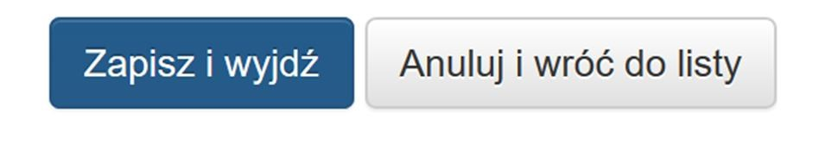

TWORZENIE/EDYCJA/WYBÓR PROFILU

TWORZENIE PROFILU
W celu wypełnienia wniosku o dofinansowanie konieczne jest utworzenie profilu podmiotu.
Profil w LSI powinien zostać utworzony przez Użytkownika (odpowiedzialnego w ramach instytucji, przedsiębiorstwa itp. za realizację projektów RPO WSL 2014-2020). W ramach profilu możliwe będzie zarządzanie wszystkimi tworzonymi, zgłaszanymi i realizowanymi przez dany podmiot projektami w ramach RPO WSL, co usprawni właściwy nadzór nad ich realizacją.
Zaleca się aby wszystkie projekty tworzone były na jednym profilu celem ich szybkiej identyfikacji i dostępu do nich z jednego miejsca.

Podczas pierwszego logowania do systemu zostaniesz automatycznie przeniesiony na zakładkę tworzenia nowego profilu:
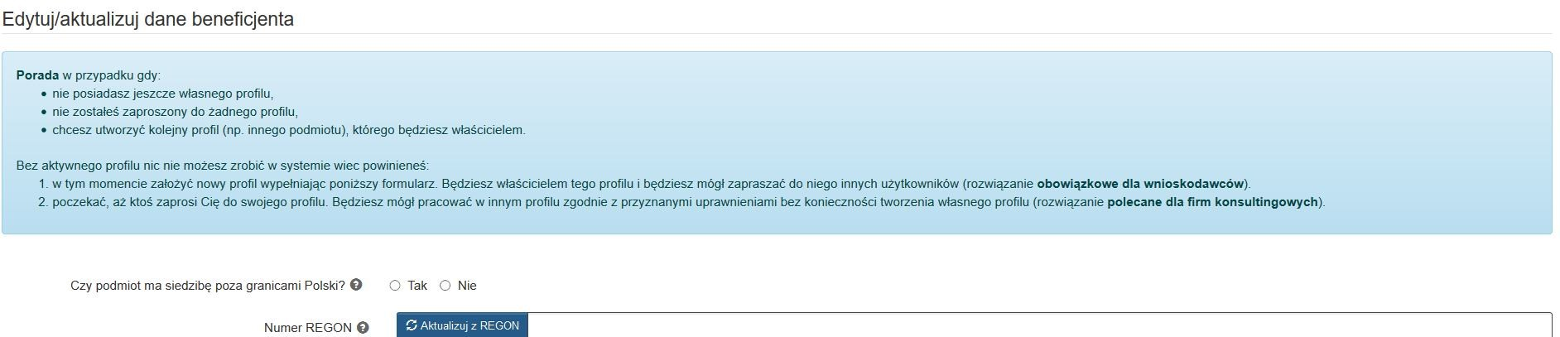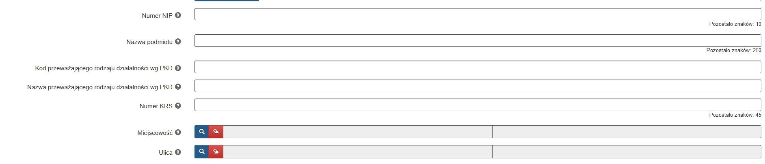
W pierwszej kolejności musimy odpowiedzieć na pytanie „Czy podmiot ma siedzibę poza granicami Polski?”.
W przypadku wybrania odpowiedzi NIE:
Wprowadzamy Numer REGON i wybieramy opcję automatycznego uzupełnienia danych z bazy REGON za pomocą klawisza
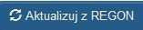. Pola w powyższym formularzu zostaną uzupełnione zgodnie z zapisami zawartymi w bazie REGON (automatycznie uzupełnione zostaną pola: numer NIP, nazwa podmiotu, kod i nazwa przeważającego rodzaju działalności (PKD), numer KRS, miejscowość, ulica, nr budynku, nr lokalu, kod pocztowy, poczta, data rozpoczęcia działalności).

Uwaga: w związku z faktem, że LSI pobiera odpowiednie wartości z danych zgłoszonych do bazy REGON, każdy z podmiotów zakładających profil w LSI zobligowany jest dopełnić wszelkich powinności celem ich zgodności ze stanem faktycznym.
Jeżeli na wprowadzony przez Ciebie numer REGON zarejestrowany jest już profil w ramach LSI pojawi się komunikat: UWAGA! REGON istnieje już w bazie. W treści komunikatu pojawi się również informacja od kiedy znajduje się już w bazie oraz adres e-mail podany w profilu.
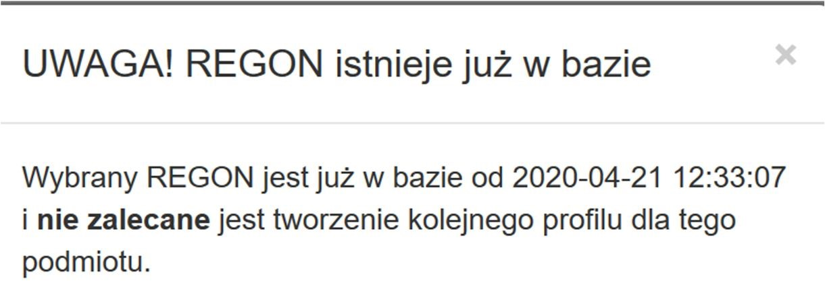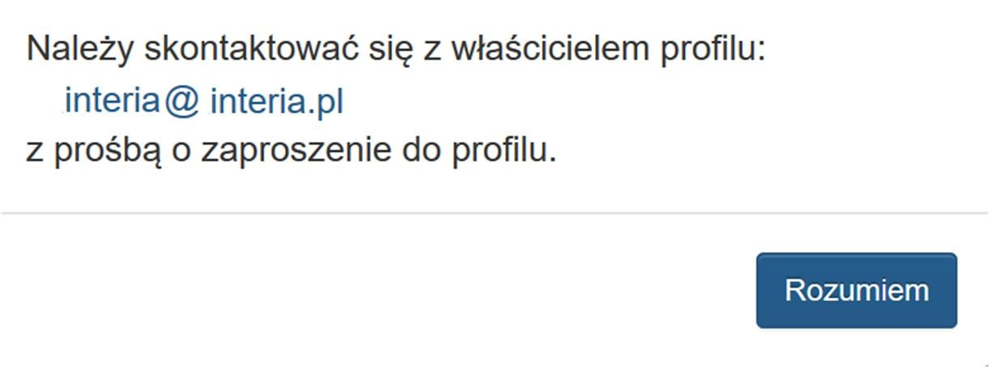
Nie zalecane jest tworzenie kolejnego profilu dla podmiotu który już występuje w LSI.
Po pojawieniu się komunikatu należy wybrać Rozumiem.

Pola:
- Miejscowość oraz Ulica wybierane są w osobnych oknach, w których używając filtra szukaj po nazwie wyszukujemy daną miejscowość lub ulicę, a klikając na ikonę w kolumnie Wybierz wybieramy daną wartość do odpowiedniego pola:
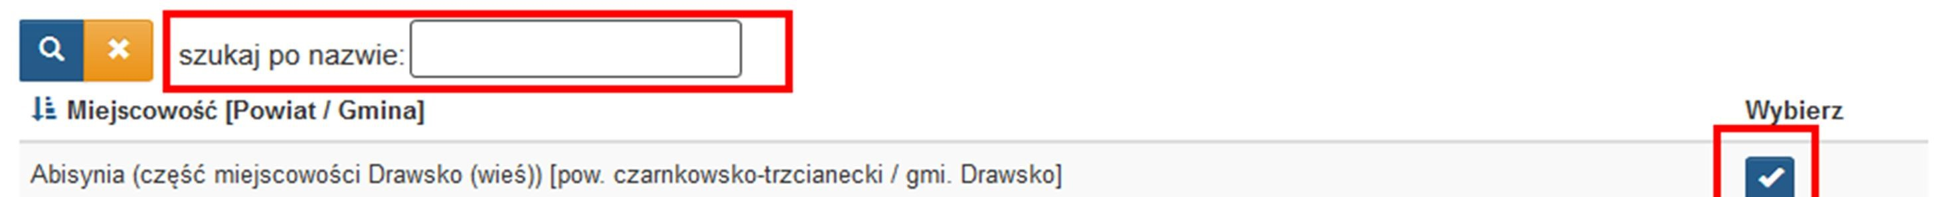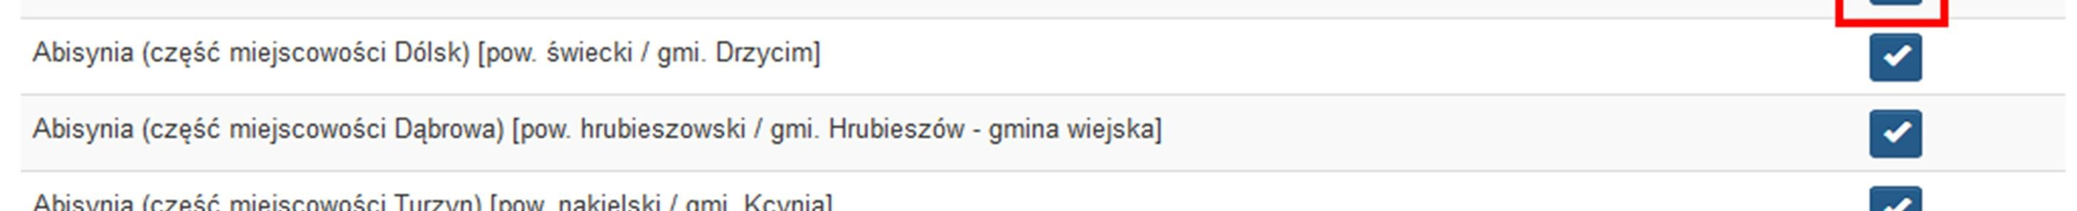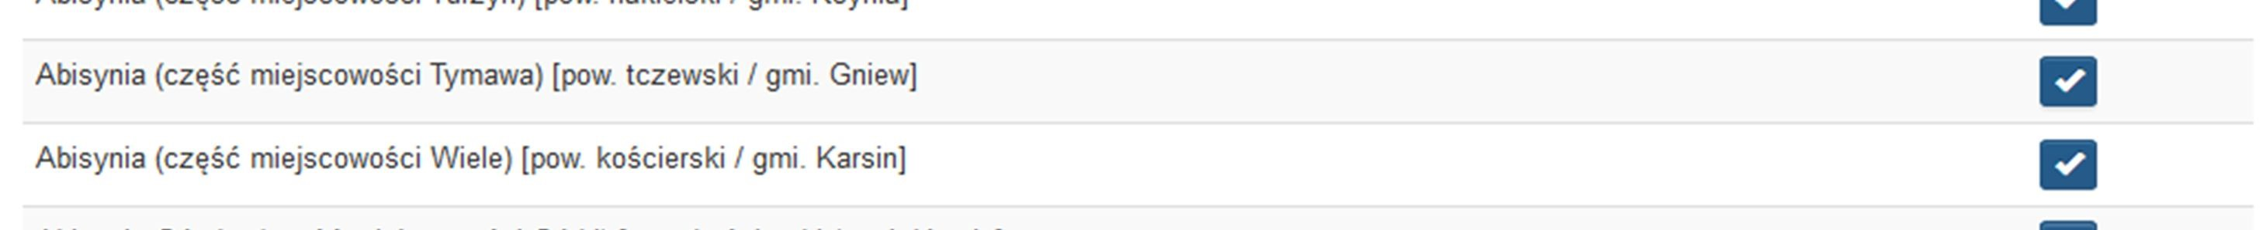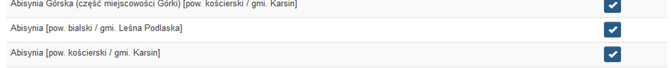
Należy pamiętać, że lista ulic jest zawsze powiązana z wybraną miejscowością i jeżeli nie wybierzemy miejscowości lub miejscowość nie ma ulicy to w dodatkowym oknie wyszukiwania ulic, nie będzie możliwości wskazania ulicy:
- Nr budynku – pole nie może być puste. W przypadku braku numeru należy wprowadzić wartość słowną np. „Brak”. Nie zaleca się pozostawienia pola z wypełnioną wartością”-„
- Nr lokalu – W przypadku braku numeru lokalu pozostawiamy pole puste
- Kod pocztowy – pole w formacie 00-000
- Telefon, Fax – pole powinno zawierać cyfry, maksymalna długość pola to 15 znaków. Proszę zweryfikować wartości zaciągnięte z bazy REGON
- Firmowy adres e-mail – w polu należy wprowadzić najaktualniejszy adres e-mail związany z przedsiębiorstwem (zaleca się podanie adresu np.
biuro@nazwaprzedsiębiorstwa lub sekretariat@nazwaprzedsiębiorstwa – adresy te są najrzadziej usuwane). Pole walidowane pod kątem poprawności formatu adresu e-mail. Na adres ten prowadzona jest korespondencja w formie e-mail
- Forma prawna podmiotu, Forma własności podmiotu – należy wybrać odpowiednie pozycje z listy rozwijanej zgodnie ze stanem faktycznym

W związku z faktem, że nie wszystkie pozycje pobierane są automatycznie, należy uzupełnić pozostałe pozycje:

W przypadku wybrania odpowiedzi TAK:
Użytkownik otrzymuje do wypełnienia wszystkie pola bez możliwości automatycznego zaciągnięcia danych z bazy REGON:

W obu przypadkach Edycję/uzupełnienie danych dokonać może osoba upoważniona do reprezentacji podmiotu i/lub posiadająca stosowne upoważnienia/uprawnienia, co potwierdza odznaczając poniższe oświadczenie:
Zaznaczenie powyższego oświadczenia aktywuje możliwość zapisu wszystkich danych.
W przypadku gdy nasze konto jest stworzone do obsługi innego projektu (konto przypięte do innego profilu celem obsługi wniosku) nie tworzymy nowego profilu. Użytkownik taki po zalogowaniu zostanie automatycznie przeniesiony na listę projektów (udostępnionych przez właściciela profilu).
Istnieje możliwość stworzenia kilku profili na jednym koncie. Aby utworzyć nowy dodatkowy profil należy wybrać Utwórz własny nowy profil w menu narzędziowym i postępować zgodnie z zapisami w powyższym rozdziale
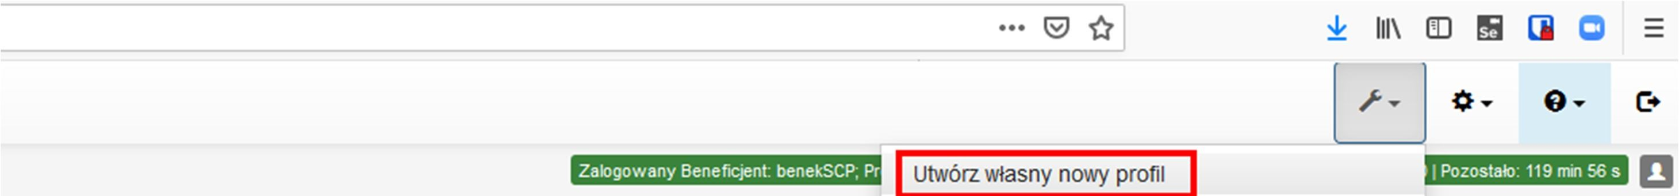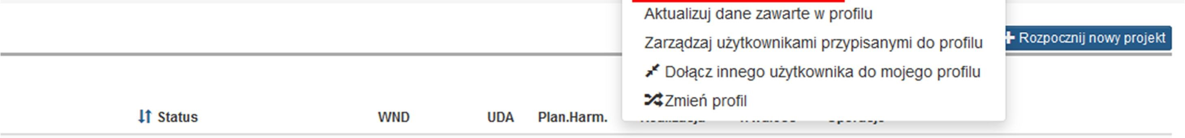
Zaleca się tworzenie jednego profilu na jednym koncie.

EDYCJA PROFILU
Po zalogowaniu się do systemu i wybraniu odpowiedniego profilu (w przypadku kilku profili przypisanych do konta) w górnym menu mamy możliwość edycji danych beneficjenta.
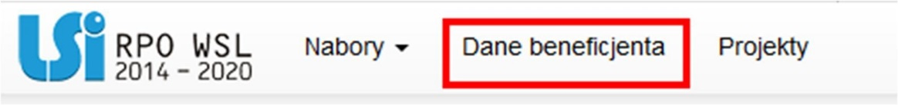
Wybranie tej opcji przeniesie nas do sekcji, którą poznaliśmy na początku czyli edycji danych profilu (danych beneficjenta).
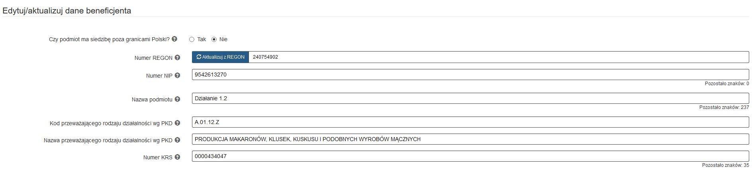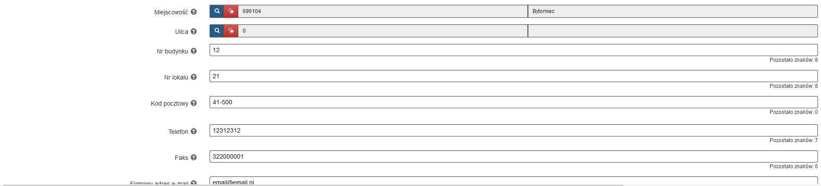
W przypadku konieczności zmiany danych mamy możliwość wyboru automatycznej aktualizacji danych z bazy REGON (opcję tą wybieramy wyłącznie wtedy gdy mamy pewność, że dane w ww. bazie zostały zaktualizowane) lub ręcznej zmiany poszczególnych pól. Uzupełnianie danych zostało opisane w rozdziale dotyczącym Tworzenia profilu. Opcja Zapisz aktywuje się po potwierdzeniu oświadczenia.
UWAGA: Celem aktualizacji danych w poszczególnych modułach aplikacji (Wnioski o dofinansowanie, Wnioski o płatność, Ankiety trwałości) należy przejść na stronę zawierającą dane beneficjenta (np. we wniosku o dofinansowanie będzie to punkt A.1.1), a następnie zapisanie danych. Pominięcie danego punktu nie zaktualizuje danych w dokumencie.

WYBÓR ZDEFINIOWANEGO PROFILU
W przypadku posiadania przez użytkownika więcej niż jednego profilu, po zalogowaniu na konto pojawi się możliwość wyboru profilu dla którego w danym momencie użytkownik chce wypełnić / złożyć np. wniosek, należy po zalogowaniu na konto kliknąć w ikonę wybierz ten profil.

Użytkownik ma możliwość przełączania się między profilami. Klikając w menu narzędziowym na pozycję Zmień profil zostajemy przeniesieni na listę wyboru profilu.
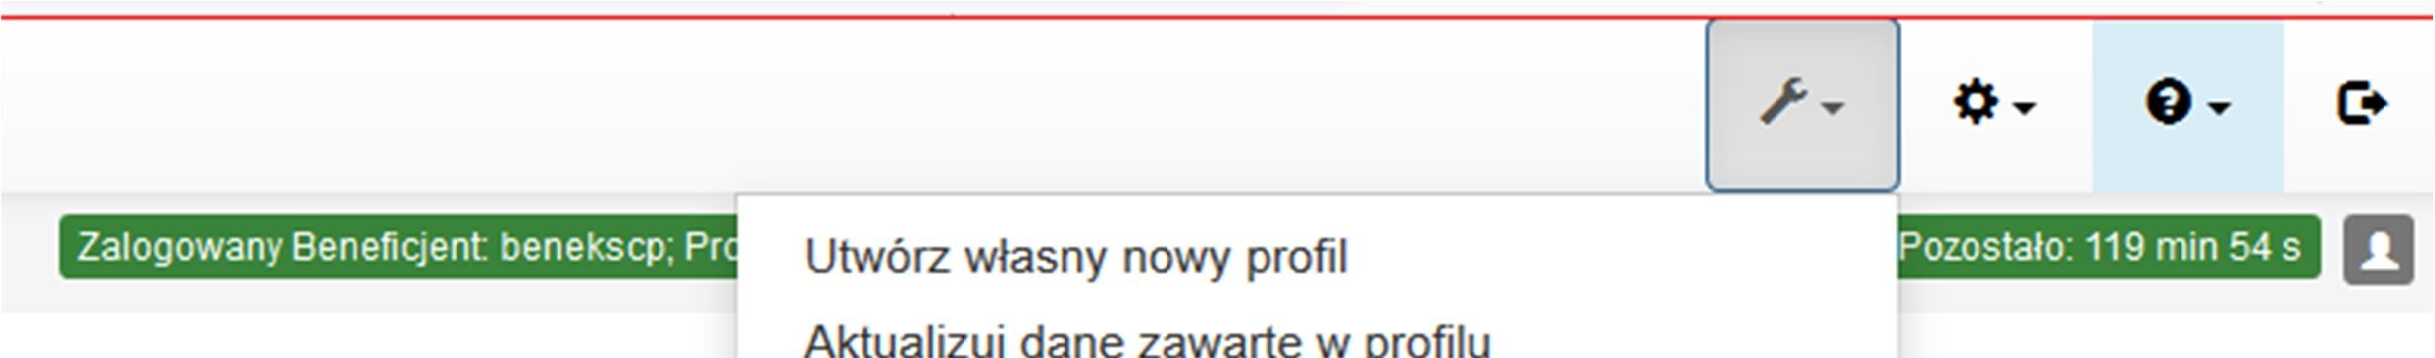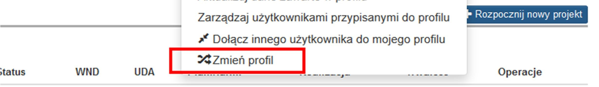

DOŁĄCZANIE DO PROFILU DODATKOWYCH KONT – PRZYDZIAŁ UPRAWNIEŃ

DOŁĄCZENIE DO PROFILU INNEGO UŻYTKOWNIKA
W celu umożliwienia wypełniania wniosków i innych dokumentów związanych z realizowanym projektem: wspólnikom, współpracownikom, pracownikom firm zewnętrznych (np. biura rachunkowe) należy do profilu przyłączyć konta poszczególnych użytkowników oraz nadać im stosowne uprawnienia. Konta takie powinny być wcześniej utworzone w LSI.
W menu narzędziowym wybieramy opcję Dołącz innego użytkownika do mojego profilu
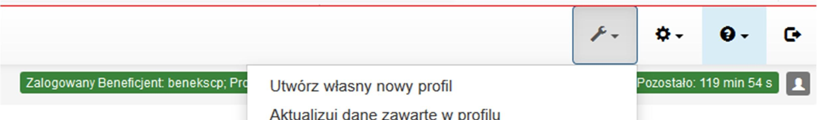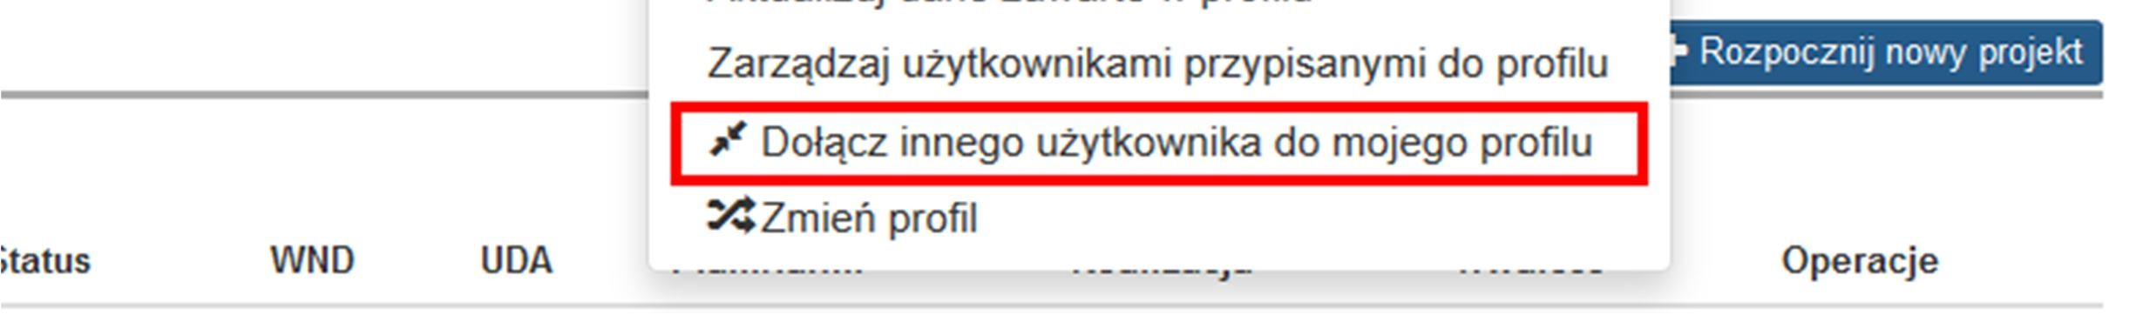

Wprowadzamy login użytkownika (już zarejestrowanego w systemie) oraz adres e-mail i klikamy Zapisz.
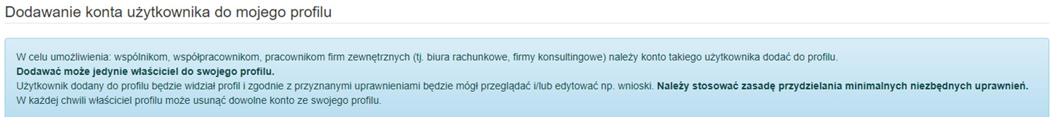
Zostajemy przeniesiemy do Szczegółów profilu gdzie w kolumnie Operacje możemy przejść do okna zarządzania uprawnieniami lub odłączyć konto. Odłączony użytkownik nie będzie miał dostępu do profilu i projektów, od których został odpięty.
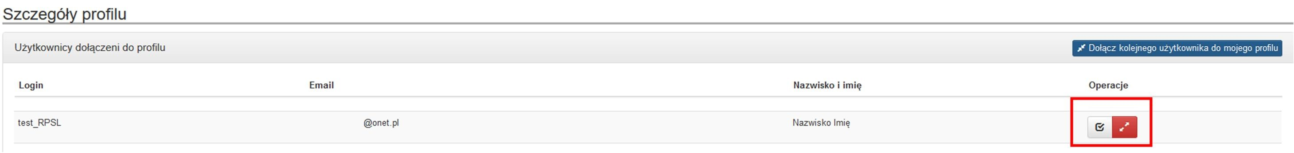

Na powyższą zakładkę możemy również dojść z menu narzędziowego po wybraniu opcji Zarządzaj użytkownikami przypisanymi do profilu
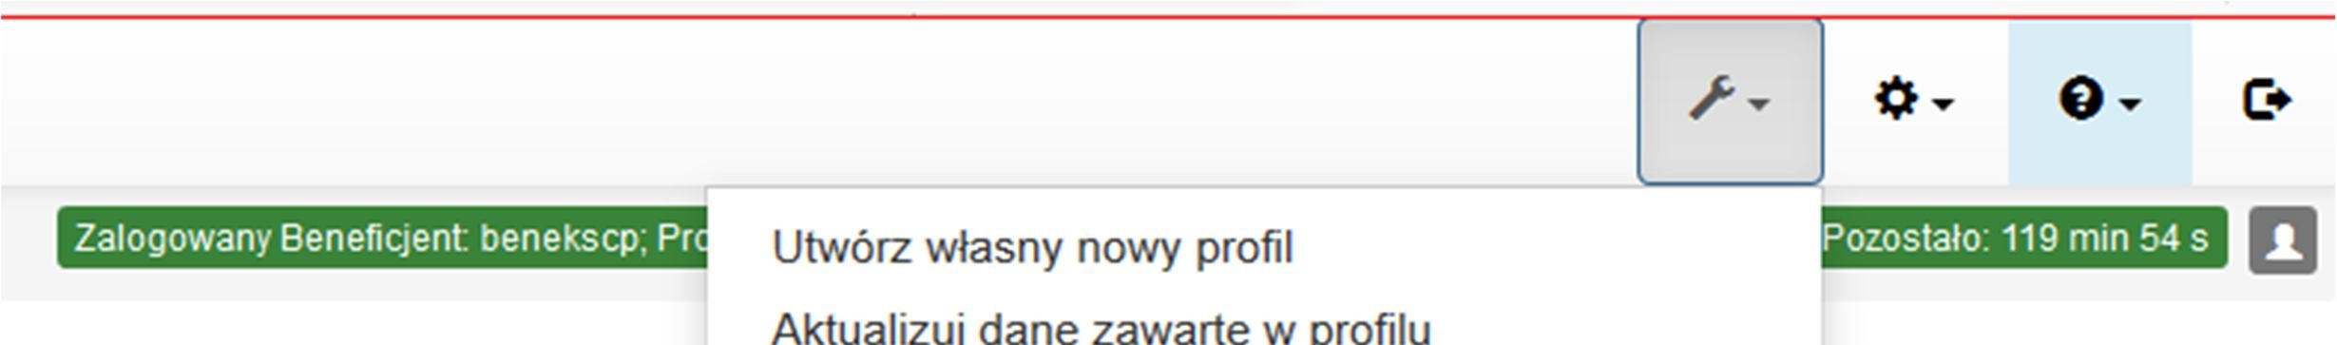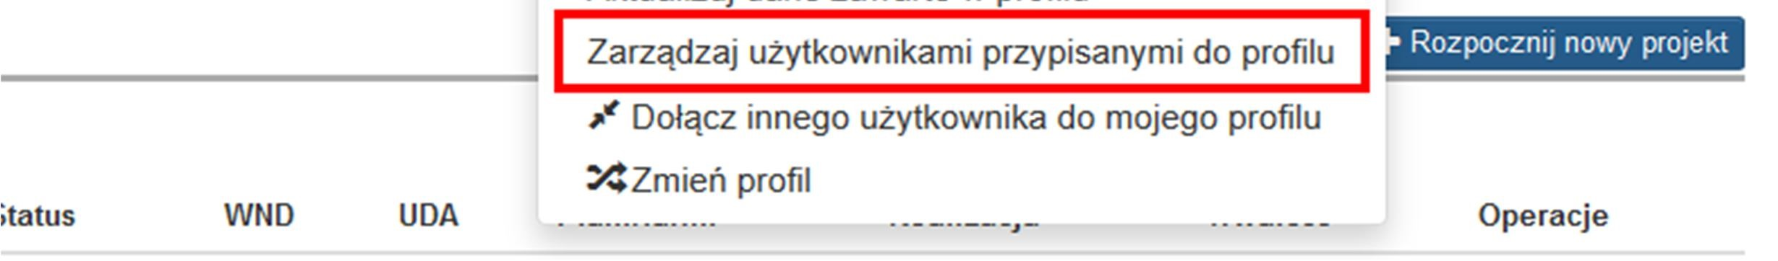

PRAWA DOSTĘPU - UPRAWNIENIA
Po wybraniu opcji Zarządzaj uprawnieniami w szczegółach dołączonych kont przechodzimy do strony zarządzania uprawnieniami. Strona podzielona na 2 części (każda z nich ma swój osobny przycisk Zapisz). Górna odpowiada za zarządzanie uprawnieniami do przypisanego profilu, dolna za uprawnienia do projektu.
Zarządzanie uprawnieniami związanymi z profilem:
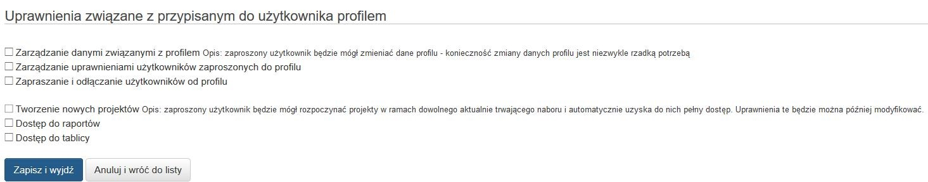
- Zarządzanie uprawnieniami użytkowników zaproszonych do profilu - możliwość nadawania/odbierania uprawnień dla wszystkich dołączonych kont
- Zapraszanie i odłączanie użytkowników od profilu - możliwość dołączanie/odłączania kont dodatkowych użytkowników
- Dostęp do raportów – użytkownik będzie miał dostęp do raportów tworzonych oraz udostępnionych przez IOK
- Dostęp do tablicy – dostęp do tablicy informacyjnej danego profilu
Zarządzanie uprawnieniami związanymi z projektem:
Na liście znajdują się wszystkie projekty, które są przypisane do danego profilu. Właściciel profilu lub użytkownik z odpowiednimi uprawnieniami ma możliwość nadania odpowiednich dostępów do projektu lub poszczególnych modułów (po kliknięciu na rozwijana jest lista modułów).
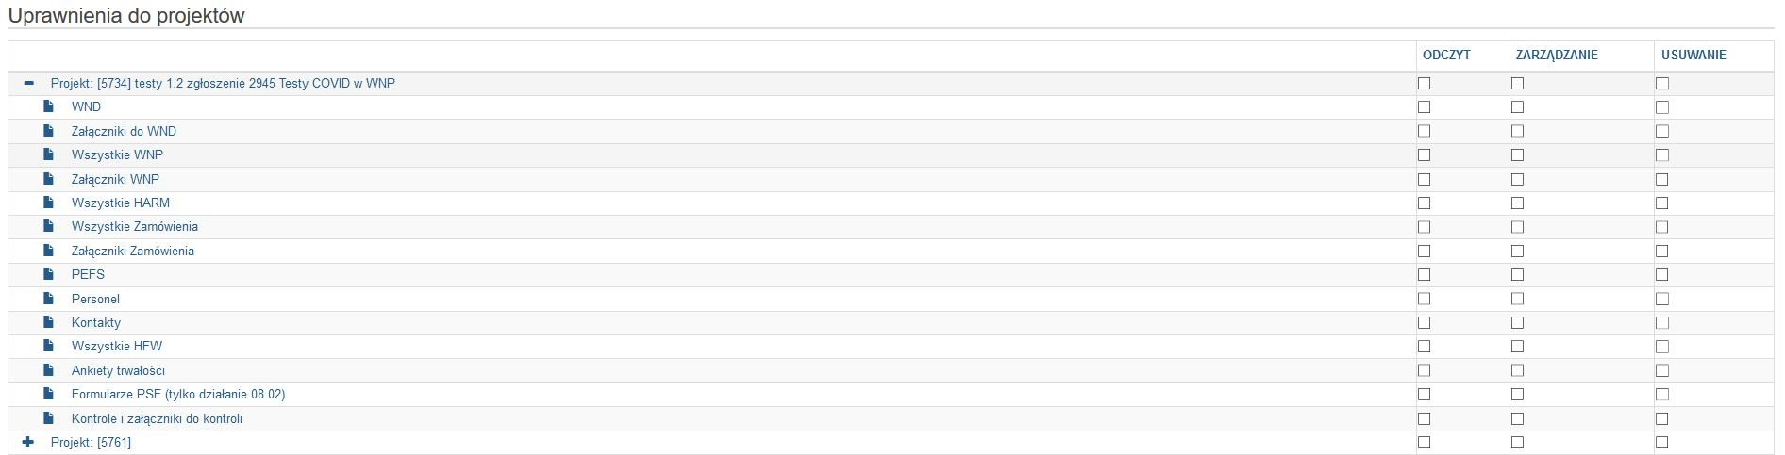
Uprawnienia do projektu możemy nadać globalnie klikając w odpowiednie kolumny przy projekcie. Zaznaczenie uprawnienia na poziomie Projektu automatycznie nadaje uprawnienie do wszystkich istniejących już elementów związanych z danym Projektem. W przypadku tworzenia nowych elementów uprawnienia nie zostają nadane automatycznie i należy pamiętać o ich nadaniu użytkownikom odpowiedzialnym za obsługę poszczególnych elementów.
lub dla poszczególnych modułów (tu np. dołączony użytkownik będzie miał możliwość odczytu wniosku o dofinansowanie oraz pełnej obsługi harmonogramów składania wniosków o płatność)

Podział uprawnień:
- Odczyt – możliwość przeglądania dokumentów
- Zarządzanie – odczyt, edycja i modyfikacja dokumentów
- Usuwanie – w przypadku możliwości kasowania danych w danym module, użytkownik otrzymuje taką możliwośćNależy z rozmysłem nadawać uprawnienia (oraz odłączać nieaktywne konta) do profilu i projektów, nieświadomie lub świadomie dołączony użytkownik może dokonać zmiany, które mogą wpłynąć negatywnie na projekt.
Jeżeli użytkownik jest podpięty do kilku profili, po zalogowaniu zostaje przeniesiony na listę wyboru profilu.

NABORY
Wszelkie informacje związane z naborami znajdziemy bezpośrednio na stronach IOK oraz w menu górnym Nabory. W łatwy sposób możemy wyszukać nabory planowane, aktualne czy zakończone.

AKTUALNIE TRWAJĄCE
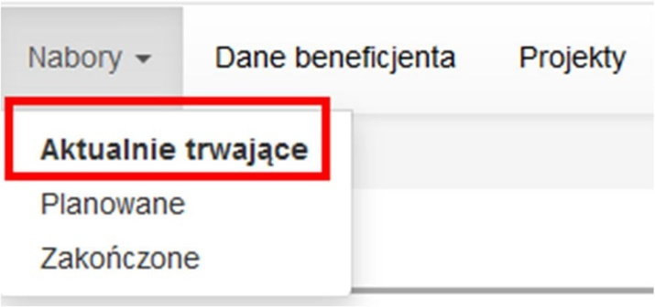
W zakładce tej znajdują się wszystkie nabory aktualne, na które nabór wniosków wciąż trwa.
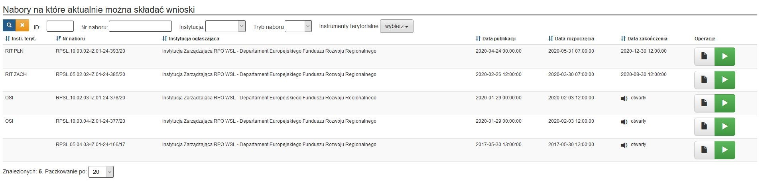

W górnej części strony umiejscowiony jest filtr, za pomocą którego mamy możliwość wyszukania interesującego nas naboru:
- po jego numerze – wystarczy wpisać część numeru aby móc wyszukać dany nabór (np. w przypadku naboru RPSL.03.02.00-24-026/2020 wystarczy wpisać 026/2020)
- po Instytucji – z listy rozwijanej wybieramy instytucję ogłaszającą nabór. Istnieje możliwość jednokrotnego wyboru instytucji (czyli nie zaznaczymy jednocześnie EFS i ŚCP)
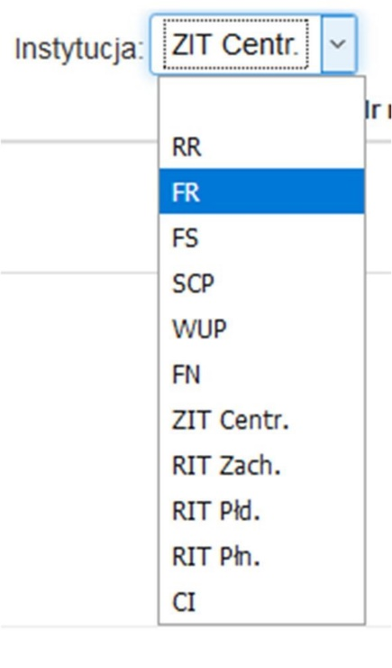

- po trybie naboru – KON (konkursowy), PKO (pozakonkursowy), NAD (nadzwyczajny)
- 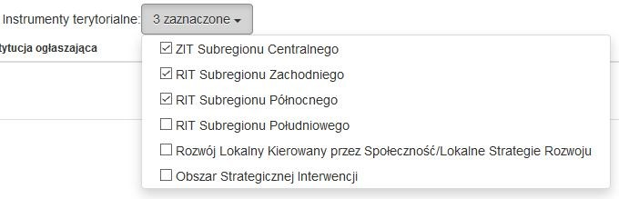
- Po wypełnieniu jednego z powyższych pól, celem wyszukania naboru należy wybrać ikonę Ikona

- po Instrumentach terytorialnych – tu mamy możliwość wskazania kilku pozycji jednocześnie . Kasowanie wprowadzonych wartości do filtra odbywa się poprzez wybranie ikony .

Na liście naborów otrzymujemy podstawowe informacje z nim związane. Poza danymi występującymi w filtrze mamy jeszcze datę publikacji naboru oraz datę rozpoczęcia i zakończenia naboru wniosków
W kolumnie Operacje mamy dostęp do dwóch dodatkowych opcji:
- pokaż szczegóły – prowadzi do pełnych informacji o naborze (prezentowanych również na stronach www IOK) z załącznikami i oświadczeniami
- rozpocznij nowy projekt tworząc wniosek – ikona ta przenosi nas na pierwszą stronę wniosku o dofinansowanie i tworzy nowy projekt dostępny na liście projektów

PLANOWANE
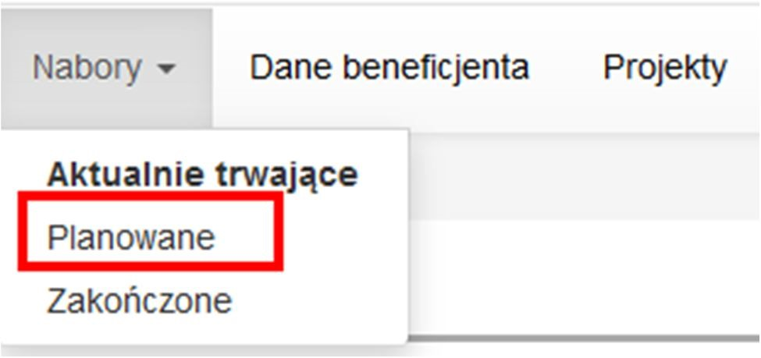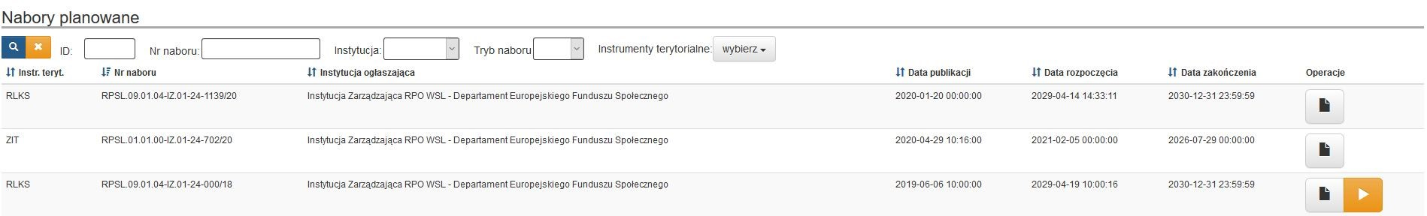

Rysunek 1. Obrazek poglądowy
Nabory planowane to takie, które zostały już ogłoszone ale nie rozpoczął się jeszcze dla nich nabór wniosków lub rozpoczął się nabór warunkowy.
Podobnie jak w naborach aktualnych mamy możliwość wykorzystania filtra do wyszukania interesujących nas naborów i lista prezentowanych kolumn zawiera identyczne dane. Jedyną różnicą są ikony w kolumnie Operacje.
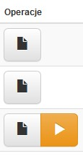
W zależności od konkursu w przypadku gdy nabór wniosków się jeszcze nie rozpoczął, dostępna jest tylko ikona Pokaż szczegóły (czyli dane naboru prezentowane na stronach www IOK). Jednakże istnieją konkursy, dla których możliwe jest tworzenie wniosków dla naboru planowanego ale już samo wysłanie wniosku dostępne będzie po dacie określającej rozpoczęcie składania wniosków. W takim przypadku wybieramy pomarańczową strzałkę, która przenosi nas na pierwszą stronę wniosku o dofinansowanie.

ZAKOŃCZONE
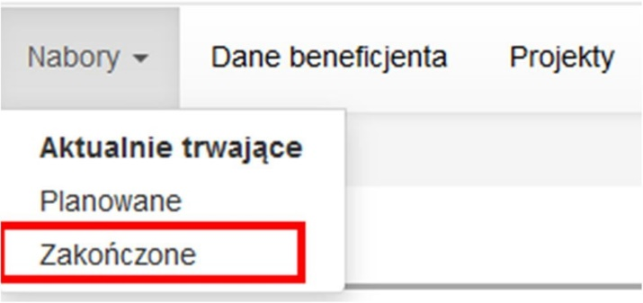
W części tej otrzymujemy dostęp do szczegółów naborów dla których zakończył się nabór wniosków. Nie ma możliwości składania pierwszych wersji wniosków w zakończonym naborze.
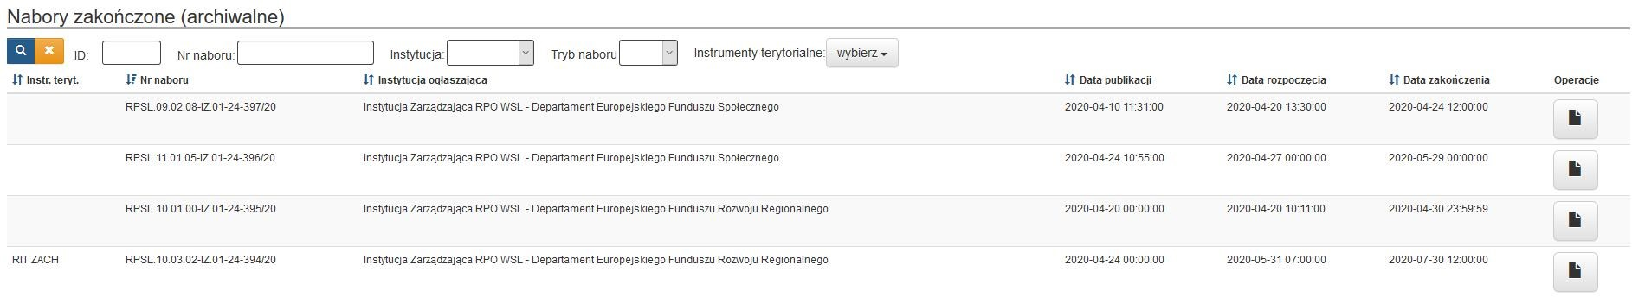

PROJEKTY
Po wybraniu w górnym menu opcji Projekty 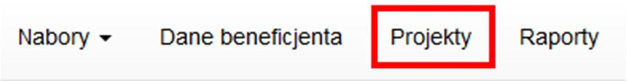 zostajemy przeniesieni na listę wszystkich projektów przypisanych do profilu, na którym aktualnie się znajdujemy.
Z poziomu listy projektów mamy dostęp do wszystkich danych systemu.
Możemy tworzyć nowy projekt (prawy górny róg). Klikając na zostaniemy przeniesieni na listę aktualnych naborów, gdzie po wybraniu jednego z nich uzyskamy dostęp do wypełniania wniosku o dofinansowanie (opcje związane z naborami opisano w osobnym rozdziale).
Na liście projektów dominującą część zajmuje filtr, za pomocą którego mamy możliwość ograniczyć ilość wyświetlanych projektów i wyszukać interesującą nas pozycję. Wyszukiwać możemy po ID projektu, Tytule wniosku, WND – numerze wniosku o dofinansowanie (numer nadany po zgłoszeniu elektronicznym wniosku) czy po Naborze.
Wyszukujemy za pomocą ikony Lupy, kasujemy filtr za pomocą ikony X.
UWAGA: Filtr na liście projektów jest zapamiętywany, w przypadku gdy na liście nie pojawią się projekty lub lista jest niepełna w pierwszej kolejności należy wyczyścić filtr wyszukiwania.

Lista projektów składa się z poniższych pozycji:
- ID – id projektu, unikalny numer obowiązujący przez cały cykl życia projektu
- Tytuł projektu – wartość wprowadzona w aktualnym wniosku o dofinansowanie w polu B.1
- Numer naboru – numer konkursu w ramach którego składany jest projekt
- Nr WND/UDA – numer wniosku o dofinansowanie oraz umowy o dofinansowanie. Dane uzupełniane sukcesywnie zgodnie z cyklem życia projektu
- Status – aktualny status projektu
- WND – kolumna zawierająca ikony umożlwiające obsługę wniosku o dofinansowanie. Osobna instrukcja dostępna w ramach poszczególnych IOK.
- UDA – kolumna umożliwiająca dodawanie załączników do umowy o dofinansowanie i przesyłanie protokołu do umowy (ikony opcjonalne w zależności od IOK). Osobna instrukcja dostępna w ramach poszczególnych IOK.
- Plan.Harm. – kolumna umożliwiająca obsługę Harmonogramów składania wniosków o płatność
- Realizacja – wybranie ikony realizacja da nam dostęp do wszystkich modułów związanych z rozliczaniem projektów: Wnioski o płatność, PEFS (wykaz uczestników projektu), Personel projektu, Harmonogram form wsparcia, Formularz zgłoszeń zmian. Poszczególne moduły mogą być nieobsługiwane przez wszystkie IOK. Osobne instrukcje do obsługi konkretnych modułów dostępne są w ramach poszczególnych IOK.
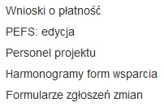

- Operacje – kolumna w której znajdziemy dodatkowe ikony wspomagające realizację projektu takie jak:
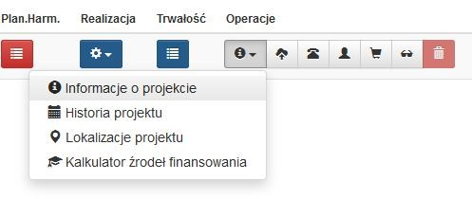

  - Dane projektu – menu, w którym znajdziemy Informacje o projekcie zbiór podstawowych informacji nt. realizowanego projektu

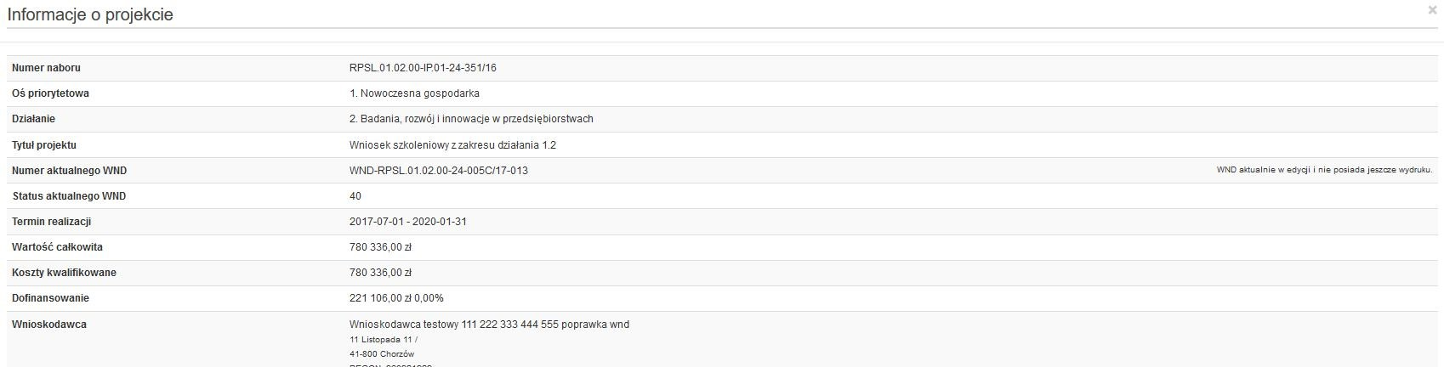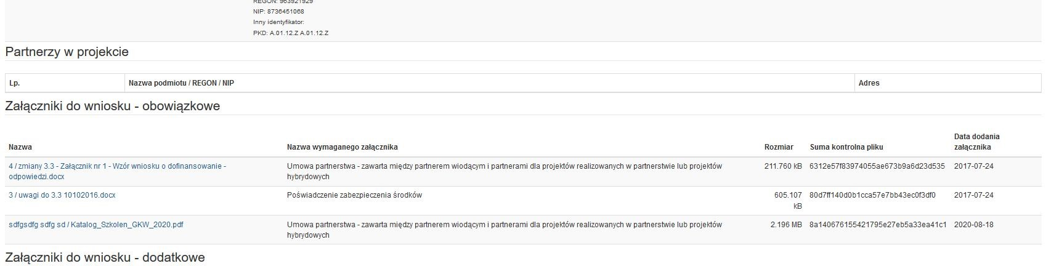
Historia projektu – spis operacji związanych z projektem (od złożenia wniosku o dofinansowanie po ankietę trwałości). Istnieje możliwość filtrowania wpisów.
Lokalizacja projektu – zgodna z danymi wskazanymi we wniosku o dofinansowanie w punkcie Miejsce realizacji projektu
Kalkulator źródeł finansowania – opcjonalnie dostępna funkcja w zależności od IOK, umożliwiająca wyliczenie maksymalnych wartości dofinansowania UE, budżetu państwa oraz wkładu własnego i przekopiowanie ich do wniosku o dofinansowanie. Funkcja wykorzystywana wyłącznie w przypadku wnioskowania o maksymalny % dofinansowania.
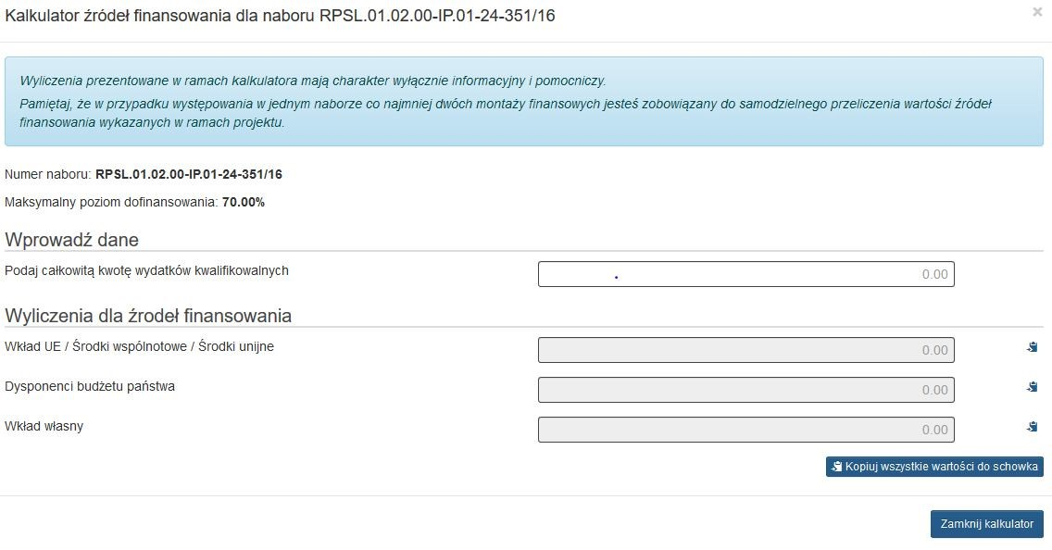

  - Repozytorium dokumentów
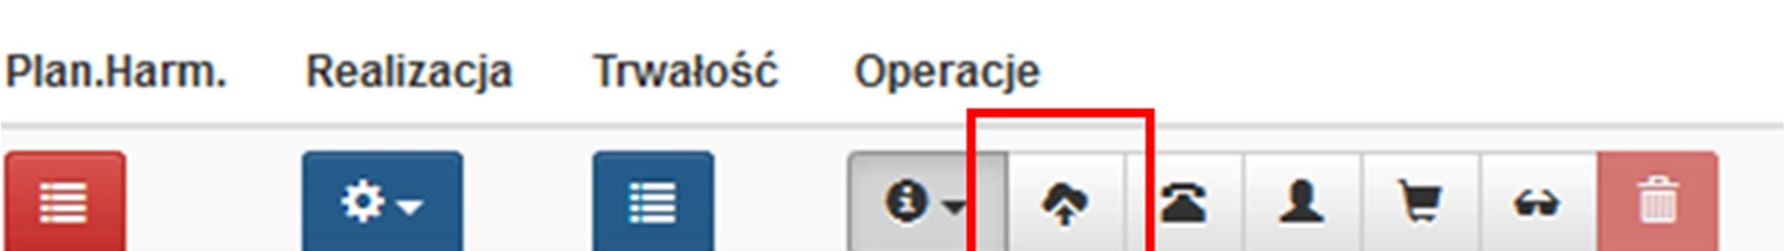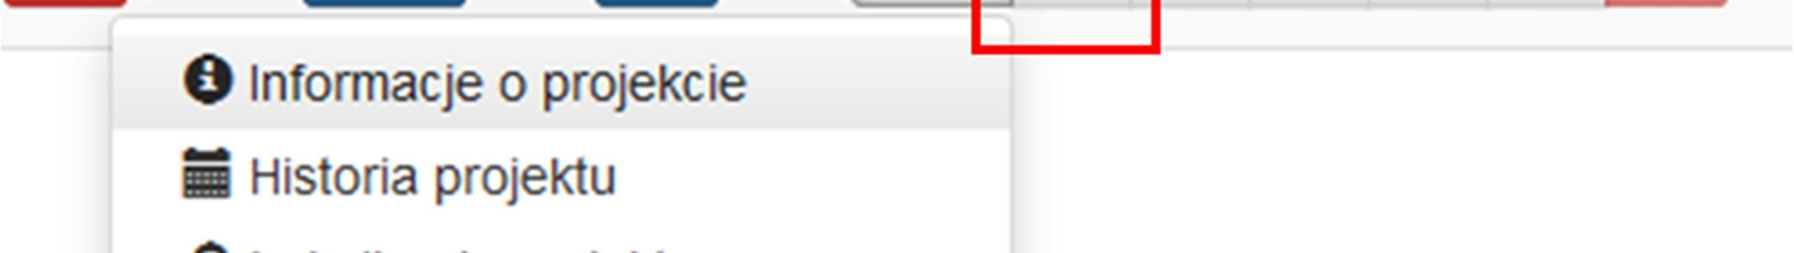
Miejsce w aplikacji, gdzie dodajemy wszystkie pliki, które będą stanowiły załączniki do poszczególnych modułów. Moduł opisany został
w osobnym dziale.

  - Kontakty w ramach projektu
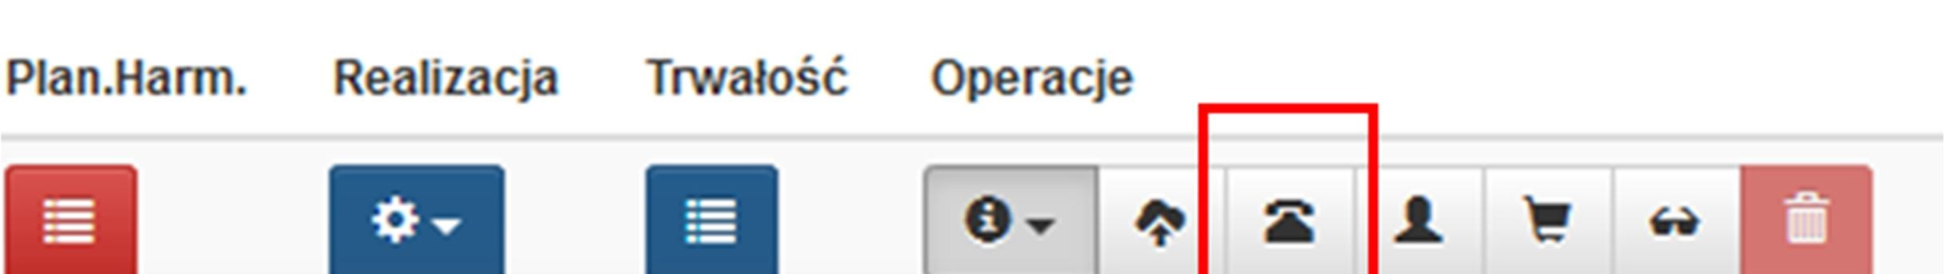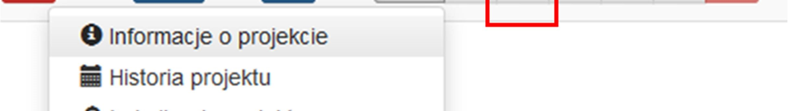
Moduł, w którym wskazujemy dodatkowe adresy do korespondencji. Istnieje możliwość wskazania kilku adresów.
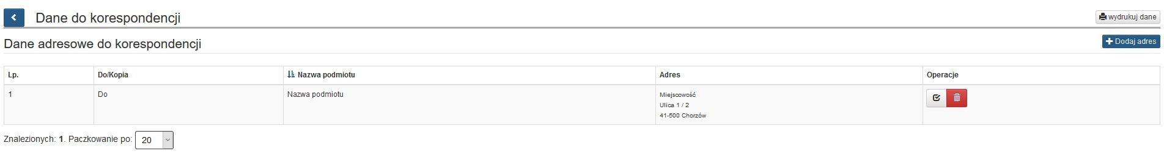
Aby dodać adres wybieramy przycisk Dodaj adres umieszczony z prawej strony nad listą i wprowadzamy poniższe dane:
Zaleca się nie wykorzystywać opcji w przypadku gdy adres do korespondencji jest identyczny z danymi beneficjenta.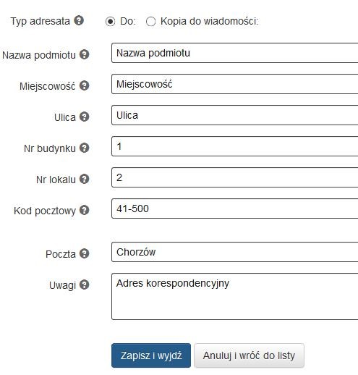

Jest to również miejsce, w którym wskazujemy osoby do kontaktu w ramach projektu (kontakty robocze w ramach danego modułu, dane na które wysyłane są informacje związane z projektem).
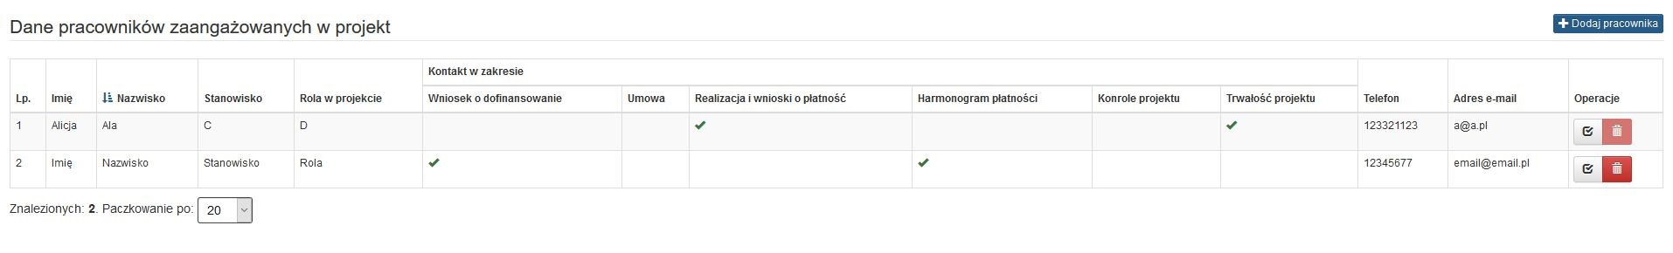
Wnioskodawca/Beneficjent powinien uzupełnić dane w ramach każdego modułu. Część ta jest walidowana na każdym etapie obsługi projektu począwszy od wniosku o dofinansowanie na ankietach trwałości kończąc. Aby dodać pracownika zaangażowanego w projekt wybieramy przycisk Dodaj pracownika i uzupełniamy dane (system waliduje wypełnienie wszystkich pól oraz poprawność składni adresu e-mail).
Dane wprowadzane w tym module powinny wskazywać na osobę zaangażowaną w projekt, posiadającą wiedzę w zakresie danego modułu (np. księgowość w zakresie rozliczania projektu). Należy również pamiętać, aby aktualizować te dane na bieżąco.

  - Opiekunowie projektu
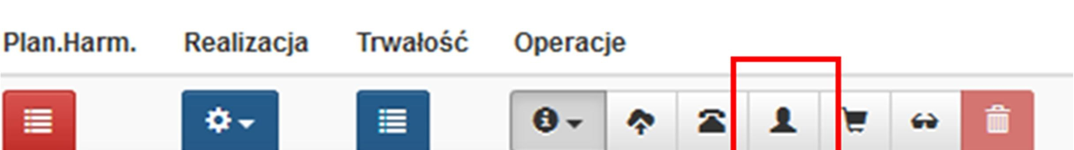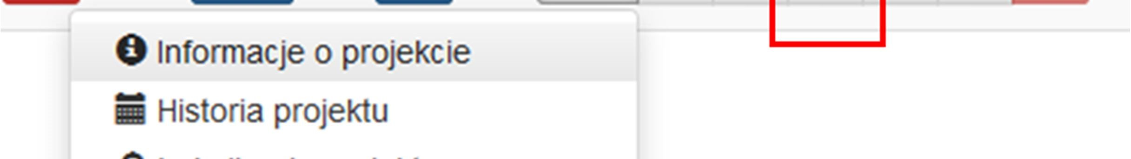
Lista opiekunów projektu na każdym etapie. Lista zawiera imię i nazwisko wraz z adresem e-mail oraz modułem, w ramach którego działa dany pracownik.
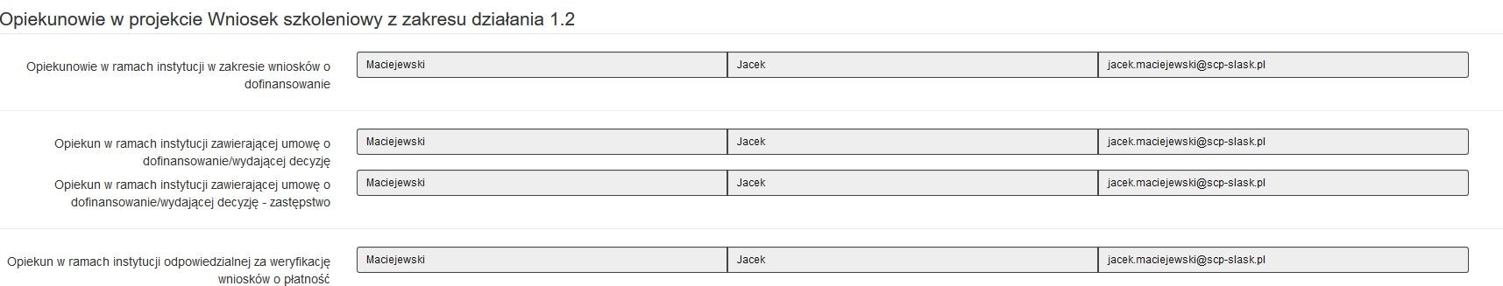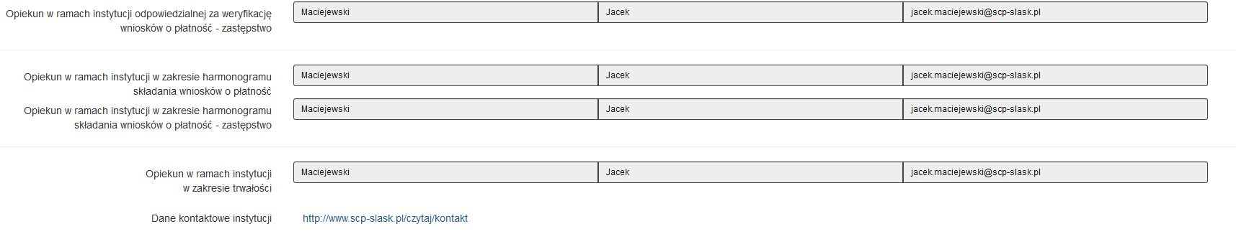
W przypadku braku danych dla danej sekcji może okazać się, że opiekun nie został jeszcze wybrany. Sekcja wypełniana przez IOK.

  - Zamówienia w projekcie (osobna instrukcja dostępna w ramach poszczególnych IOK)
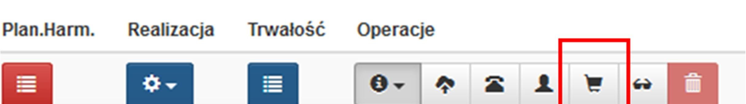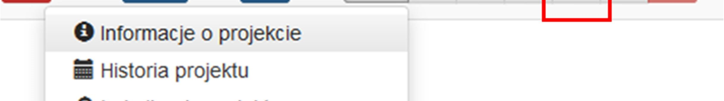
Moduł związany z Rejestrem postępowań oraz Rejestrem kontraktów/umów/dokumentów księgowych. Wykazujemy tu wszystkie postępowania i dokumenty związane z realizacją projektu. Moduł ściśle związany z Wnioskami o płatność oraz Generatorem próby losowej.
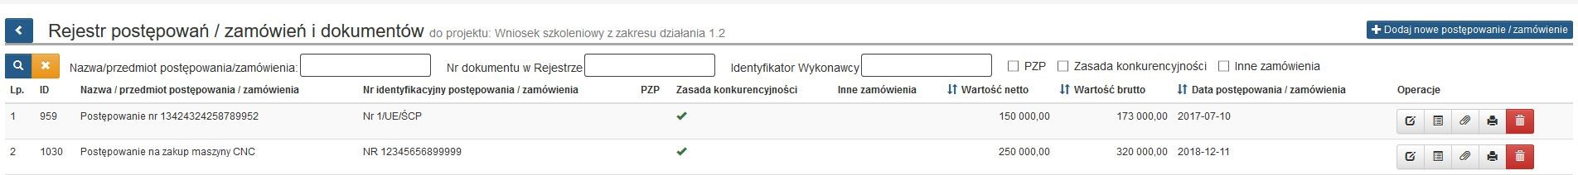

  - Kontrole projektu
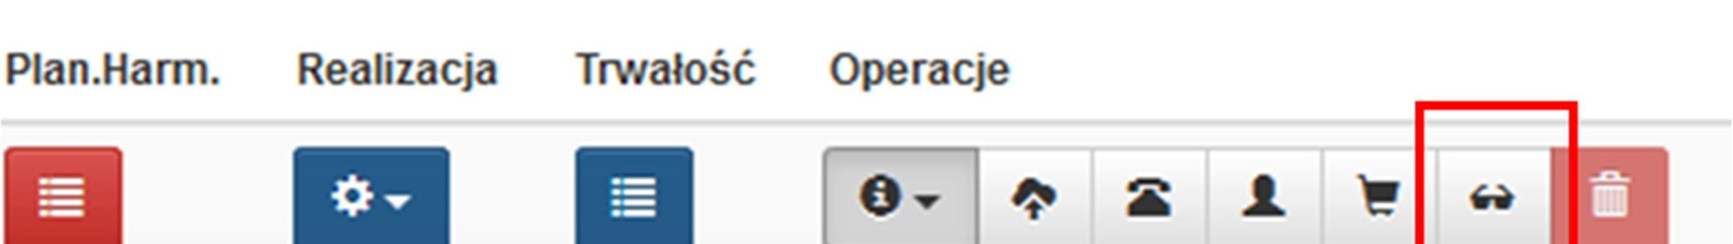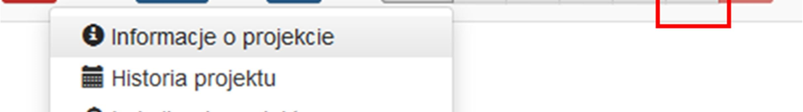
Karta informacyjna zawierająca podstawowe informacje nt. przeprowadzonych kontroli projektu lub kontroli będących w trakcie prowadzenia.
W ramach poszczególnych kontroli istnieje możliwość dołączania załączników.
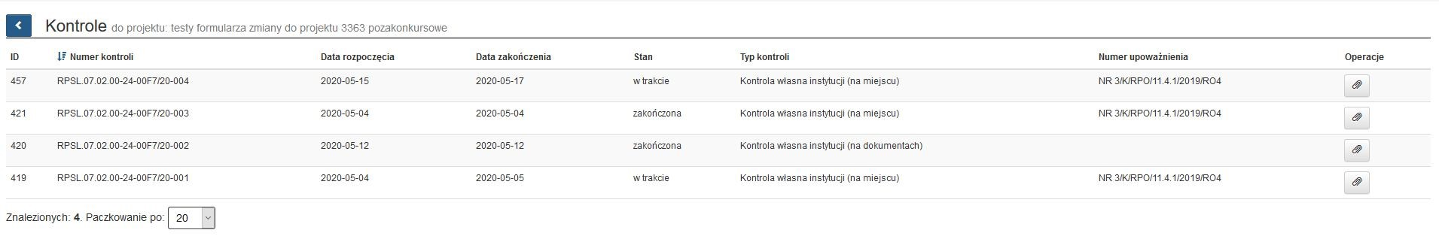
Po wybraniu spinacza w kolumnie Operacje zostaniemy przeniesieni do modułu dołączania załączników z Repozytorium dokumentów do danej kontroli (szczegółowe instrukcje dostępne w ramach IOK obsługujących dany moduł).
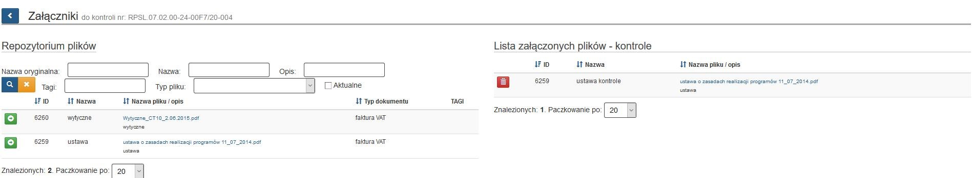
  - Usuń – opcja dostępna wyłącznie dla wniosków o dofinansowanie, które jeszcze nie zostały złożone elektronicznie. Przy pierwszym złożeniu elektronicznym wniosku o dofinansowanie nadawany jest numer i ikona kosza zostaje zablokowana. Nie ma również możliwości wykasowania wniosków, dokumentów, które zostają zwrócone do poprawy na etapach oceny projektów.

DANE OSOBOWE
Funkcjonalność umożliwiająca użytkownikowi sprawdzenie czy i jakie dane osobowe na jego temat znajdują się w systemie.
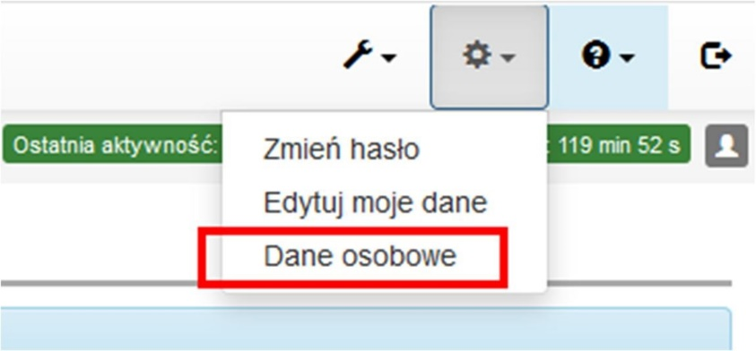

POMOC
W menu Pomoc dostępne są pozycje, które ułatwią nam pracę w systemie. Znajdziemy tam filmy instruktażowe, FAQ czy możliwość zgłoszenia usterki.

PRZYDATNE DOKUMENTY
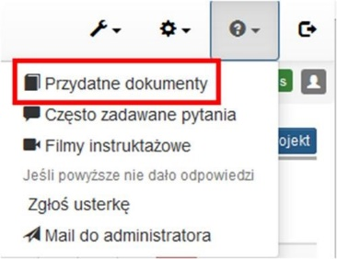
Link przekierowujący nas na stronę rpo.slaskie.pl, związany z Informacjami o LSI. Na stronie umieszczono wszystkie obowiązujące i archiwalne dokumenty oraz ważne informacje związane z LSI. Z dokumentami tymi Użytkownik powinien się zaznajomić przed założeniem konta i rozpoczęciem pracy w LSI.

CZĘSTO ZADAWANE PYTANIA
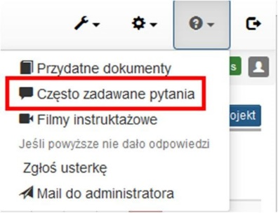
Odnośnik do strony rpo.slaskie.pl, na której prezentowane są najczęściej zadawane pytania (FAQ). Pytania dotyczą wszystkich IOK, pogrupowane są w kategorie i do łatwego poruszania się po FAQ wykorzystywany jest filtr umieszczony z lewej strony pytań.
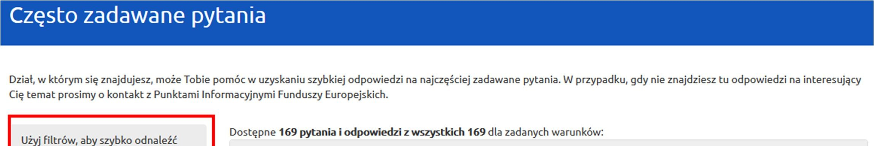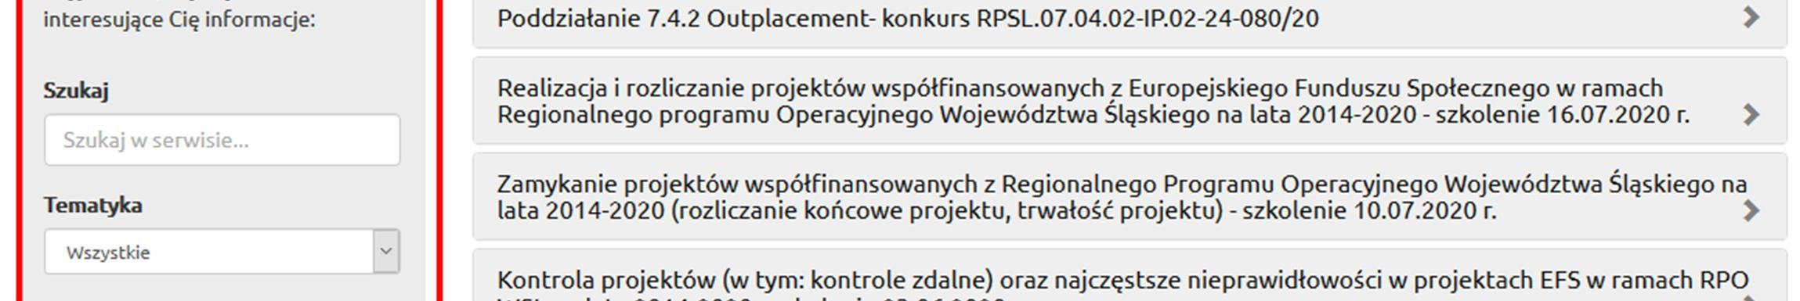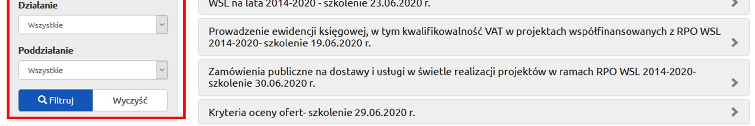

FILMY INSTRUKTAŻOWE LSI
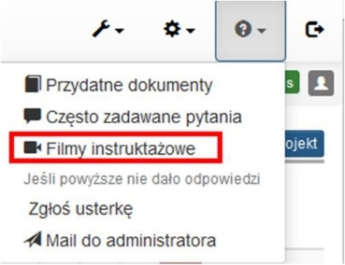
Wybranie tej opcji przenosi użytkownika na platformę youtube do kanału Lokalnego Systemu Informatycznego 2014. Możemy na niej obejrzeć m.in.
